**ספר טכני**

**מוצג ציור על הקיר**

**לתערוכת החופש ליצור 2023**

**יוצר: שלו נוימן**

#### **על המייצג**

הסבר כללי על המייצג, מהו המייצג, מה הוא בא להדגים וכיצד עובד. לתת רקע כללי.

המוצג מדגים ציור על קיר באמצעות עט מים ע"י 2 טכניקות:

הראשונה, ציור בטכניקת תנועה במישור XY כאשר הראש יכול לזוז לרוחב ציר X ולאורך ציר Y.

השנייה, ציור בטכניקה פולארית (דלתא – DELTA) כאשר המנועים מקובעים לקצה הציור העליון, וראש הציור מחובר לכל מנוע באמצעות רצועות טיימינג. התנועה במישור זה מבוססת על אורך הרדיוסים (מרחקים) בין המנועים לראש והזוויות שיוצרות הרצועות ביחס לציר הX או הY.

בסיכום זה אתייחס למכונות כמכונת פולארית ומכונה קרטזית(XY)

בנוסף יש לוח ציור ידני בצד ימין

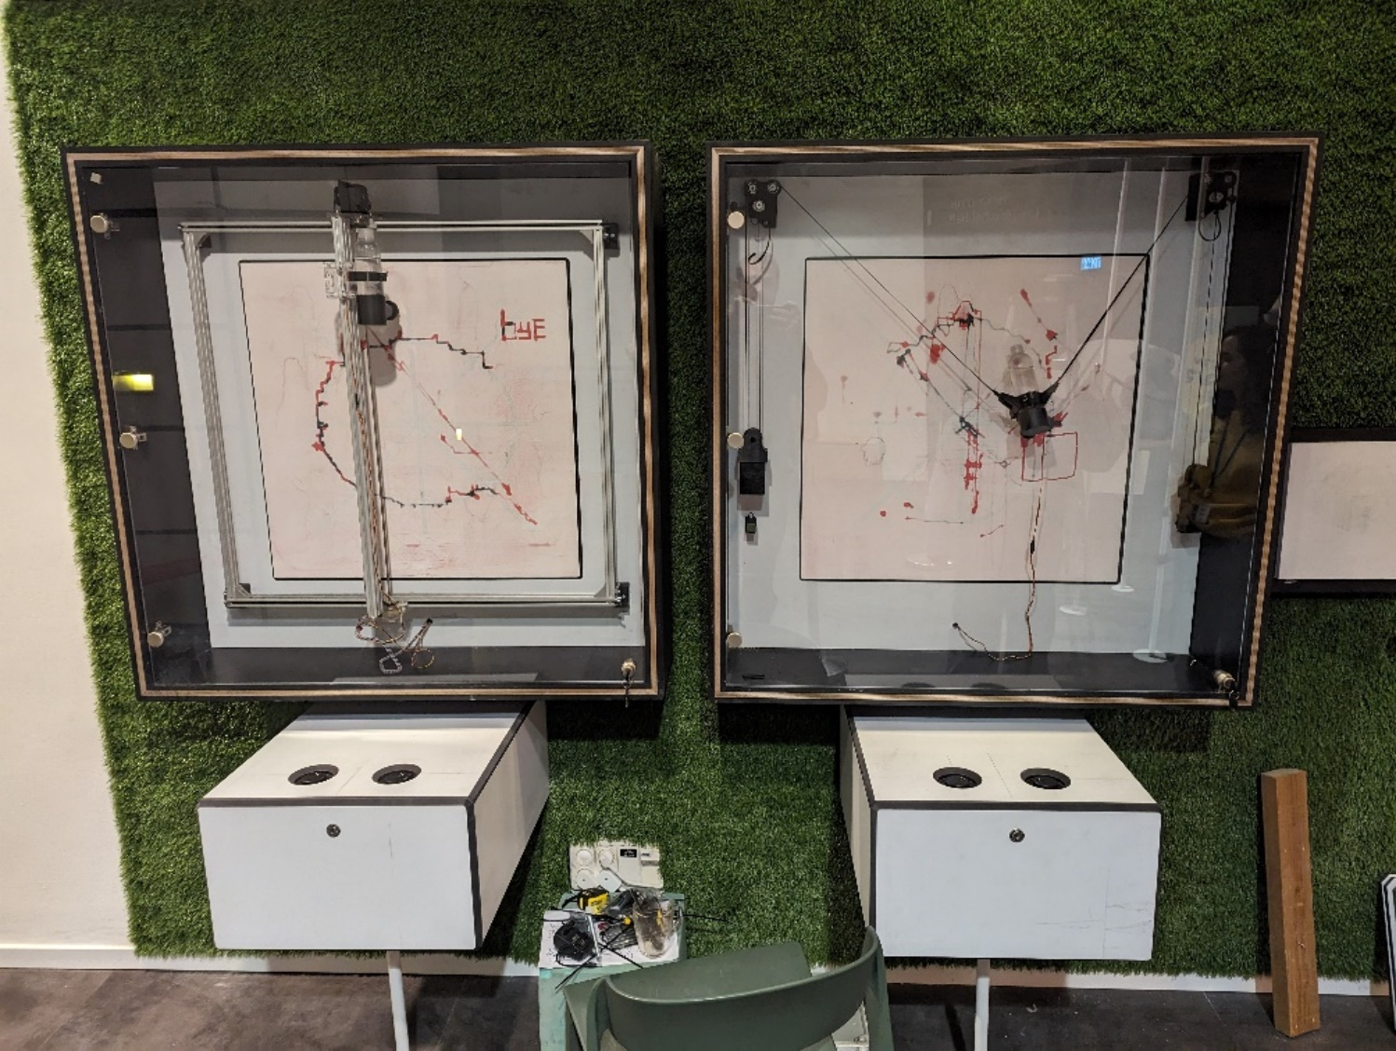

## רקע על המייצג

#### **סכמת הפעלה - כיצד פועל המייצג?**

ממשק המוצג עובד על ידי שני אנקודרים שמחוברים לשתי גלגלות.

במוצג הפולארי ‏כל אנקודר מזיז מנוע אשר מקצר ומאריך את אורך החוט.

במוצג הקרטזי (XY ) גלגלת ימין אחראית להזיז את ציר הX

וגלגלת שמאל את ציר הY

כמו כן, על מנת להרחיק ולקרב את האושר ציור לקיר, יש ללחוץ על אחת מהגלגלות כלפי מטה (לחיצה על כפתור). כל לחיצה תקרב או תרחיק את העט מהלוח. לא משנה באיזו מהגלגלות תבחרו.

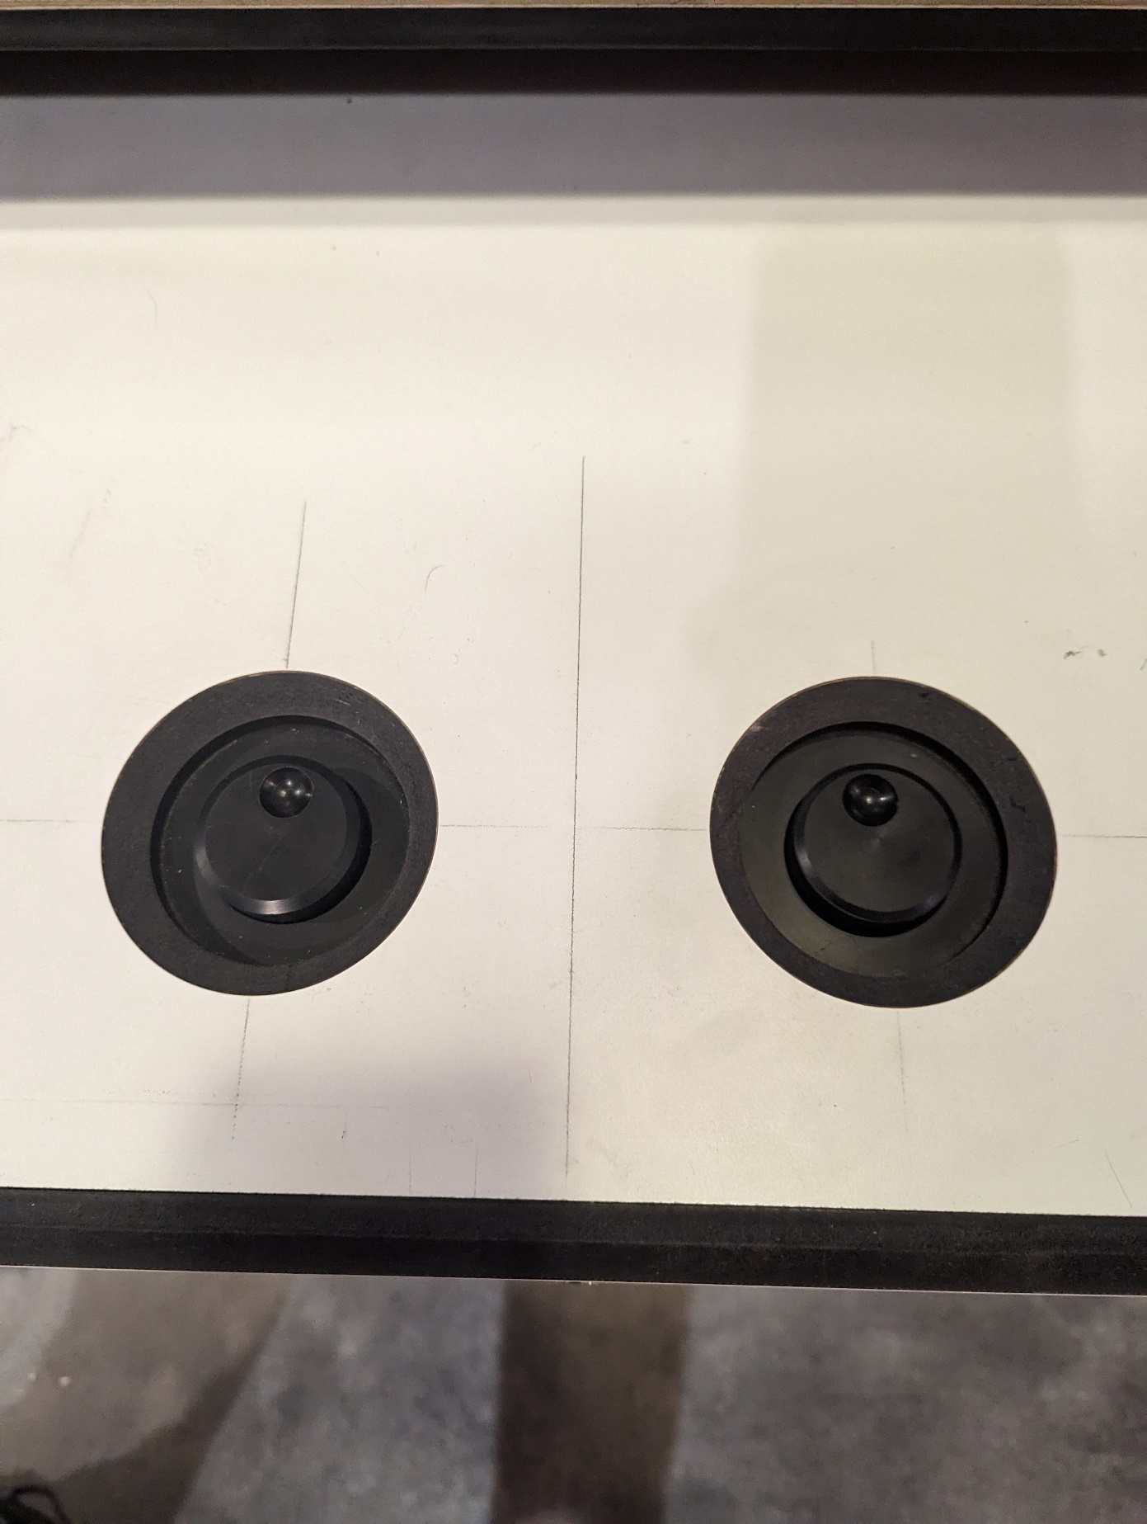

## מפרט מעטפת

#### **מפרט רכיבי המעטפת**

#### סכמה של מעטפת המוצג (קובץ סוליד, וסכמה) תצלומים ומפרט של רכיבי המעטפת. במידה ויש נקודות שחשוב להכיר לציין כאן.

שרטוט סופי של איך שהמוצג צריך להיות:

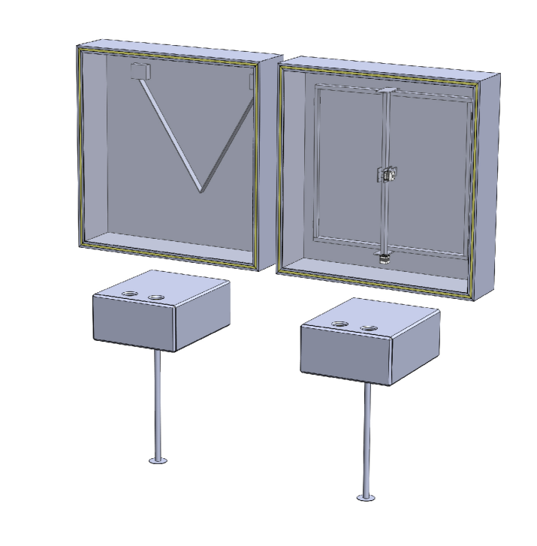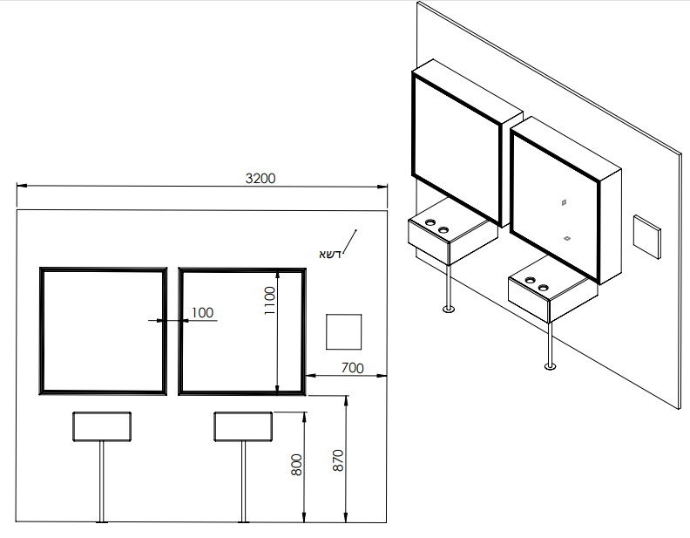

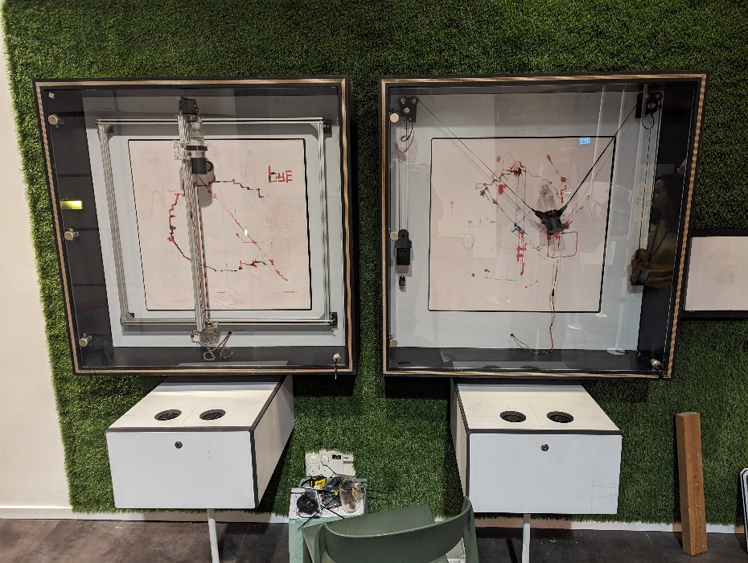

לכל מכונת ציור יש

קופסא שמחזיקה אותה:

לכל מכונת ציור יש קופסת אלקטרוניקה (שתפורט בהמשך) פירוט מידות:

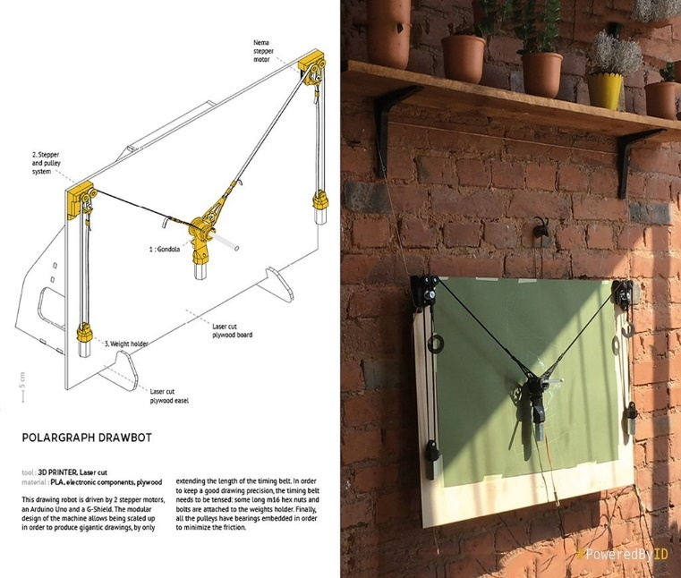מערכת פולארי :

המערכת הפולארית היא יותר מסובכת.

התכנון המקורי שעליו המערכת התבססה הוא [מהאתר הזה](https://www.thingiverse.com/thing:4028480/files):

לאחר שכל המערכת הודפסה ונעשו ניסיונות הוחלט להישאר רק

עם המחזיקים של המנועים ושאר הדברים נעשו במוזאון.

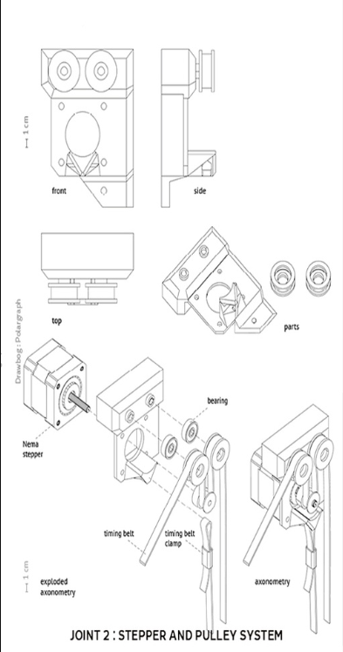

## לגבי שרטוט מחזיקי המנועים, העיצוב אותו דבר

אך בסופו של דבר הם הוארכו קצת בעזרת תוכנת FUSION 360

כך שהמנוע יושב שטוח על העץ (בעיצוב הראשוני המחזיק לא נוגע בעץ)

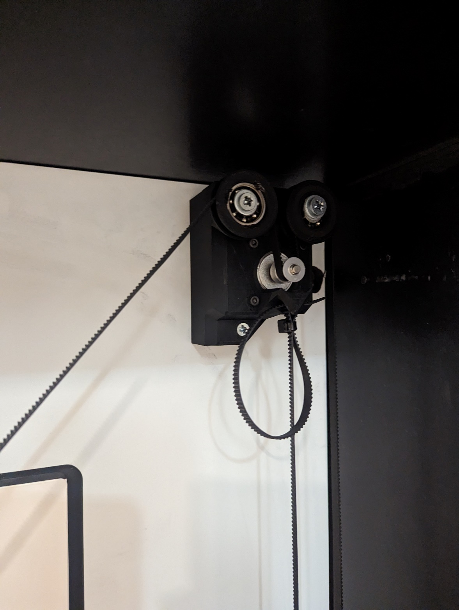

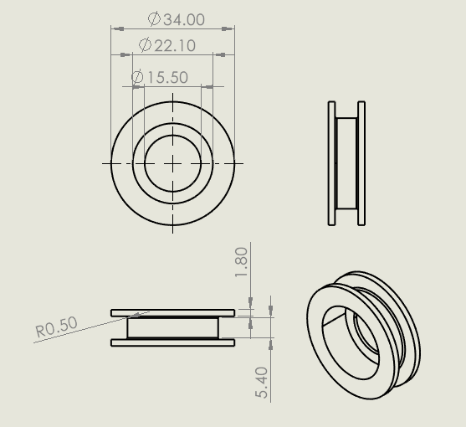הגלגלות עצמן הותאמו לרצועת טיימינג:

משקולות:

משקולות נעשו ע"י ברוך. המשקולות עשויות מדלארין כאשר באמצע שלהן יש 2 גלילים של פליז להוספת משקל.

לכל משקולת יש מחזיק עם גלגלת שעוצב על ידי שלו:

חיבור של הגלגלת למשקולת ע"י מקל עץ קטן.

למשקולת בגב מודבק חתיכת אלומיניום ע"מ להפעיל את החיישן כיול בעת כיול המכונה.

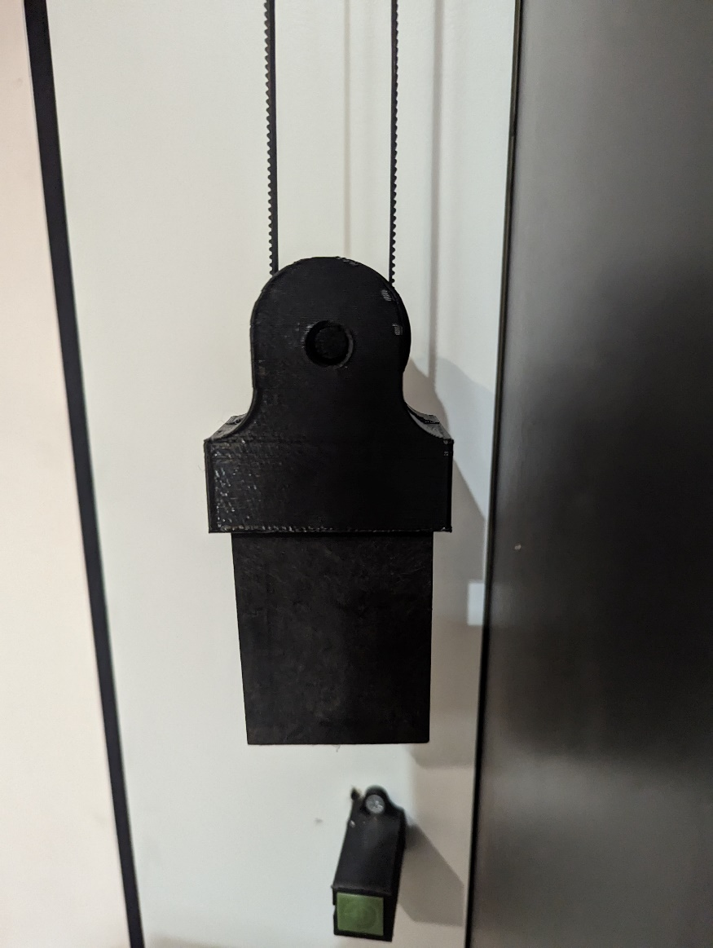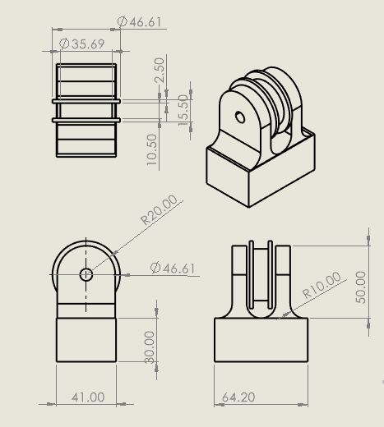

מחזיקי מפסקי גבול (אנדקטור):

המחזיקים ממוקמים מתחת למשקולות. מיקומם המדוייק נקבע לפי ראש הציור. יש להעלות את ראש הציור עד לקצה העליון של אזור הציור הרצוי (בדיוק באמצע) ולאחר מכן להתקין את המחזיקים.

החיישן עצמו הוא SN04-N זה חיישן אינדוקטיבי שמזהה מתכת.

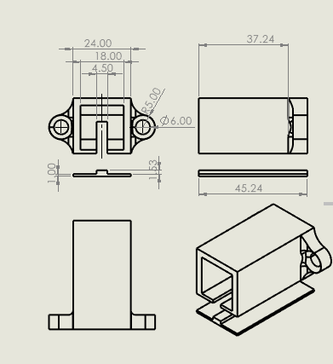

ראש הציור:

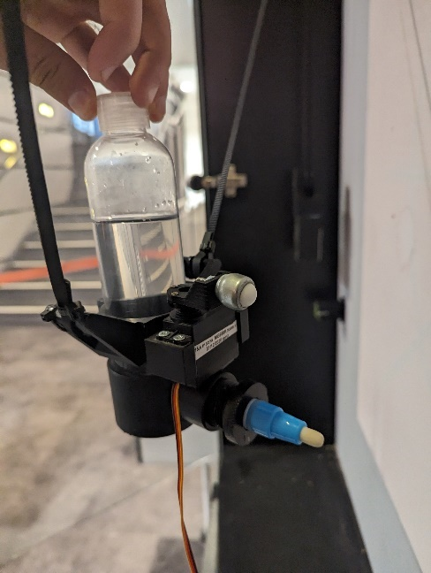ראש הציור מורכב ממנוע סרוו שמרחיק את העט הציור, מחזיק של הבקבוק והבקבוק עצמו:

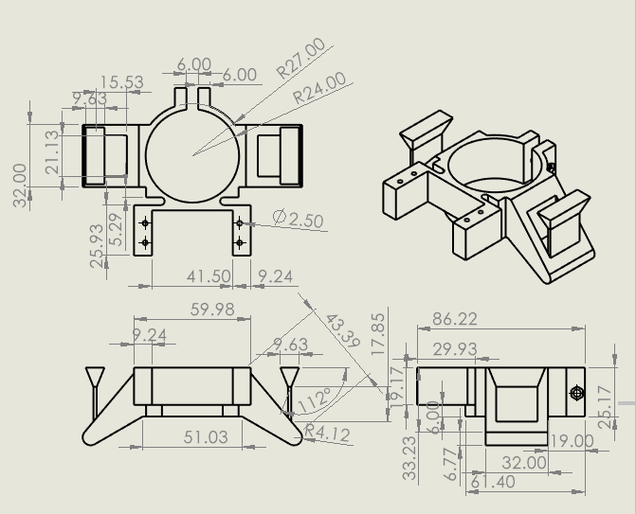מחזיק לסרוו: מחזיק לעט:

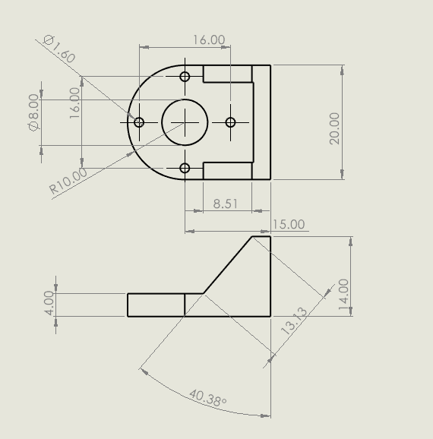

בקבוק במים הוכן ע"י ברוך מדלארין. התחתית של הבקבוק הוסרה ונוסף מחזיק לעט. בתוך המחזיק יש גומיה שחורה שנמצאת על העט לצרוף איטום.

הסרוו מסוג: [MG996R (זהו סרוו גדול)](https://he.aliexpress.com/item/1005005080947904.html?spm=a2g0o.productlist.main.11.ac8934ed8goHYO&algo_pvid=e5160955-9da0-448c-9ad3-e7f0130b55dc&aem_p4p_detail=202311300155047107277253015860000153050&algo_exp_id=e5160955-9da0-448c-9ad3-e7f0130b55dc-5&pdp_npi=4%40dis%21ILS%2134.73%211.85%21%21%2165.70%21%21%4021038edc17013381048396954edfa8%2112000031584855353%21sea%21IL%210%21AB&curPageLogUid=pQHlOkzEJYZ2&search_p4p_id=202311300155047107277253015860000153050_6)

יש לשים בבקבוק מים מזוקקים בלבד!!!!

מערכת קרטזית (XY) :

המערכת מורכבת מקיט שנקנה באליאקספרס ע"י אמיר ( אמיר להוסיף קישור)

לאחר מכן, הוזמנו 2 סוגי פרופילים להגדלת המערכת. הפרופילים שהוזמנו הם 20*20 ו 20*40 ע"י אורי (אלה פרופילים סינים בצורת X).

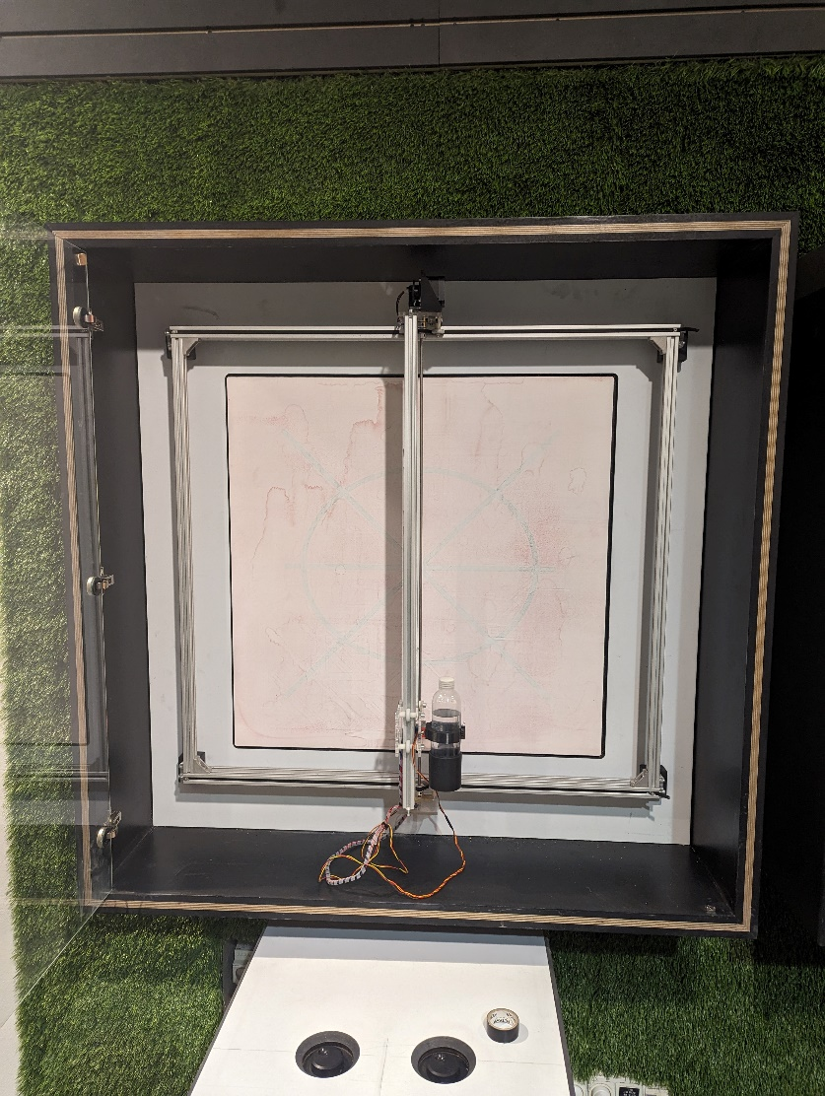

רכיבים:

1. מסגרת
2. מנועים
3. בקבוק ציור
4. מנגנון קירוב
5. מחזיקים למסגרת

מנועים:

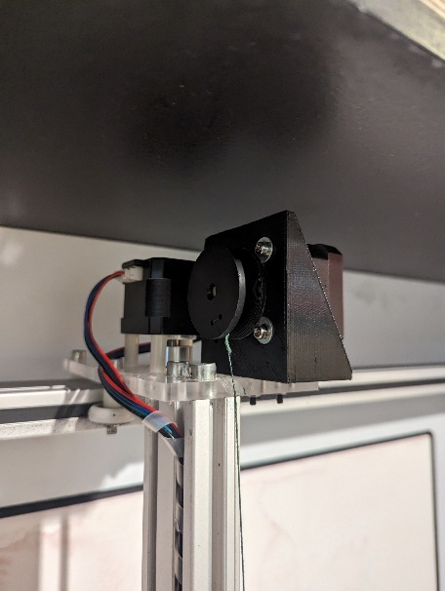שני המנועים ממוקמים בקצה המסילה שנעה לאורך ציר הX. המנוע של ציר X הוא במיקום מקורי שהגיע עם המסגרת. המיקום של מנוע Y נעשה ע"י 2 חורים בפרספקס ומחזיק בצורת L:

בצורה כזאת כך שהקצה של הגלגלת שנמצאת

עליו מגיעה עד הקצה.

החוט מחובר מהחלק הפנימי של הגלגל.

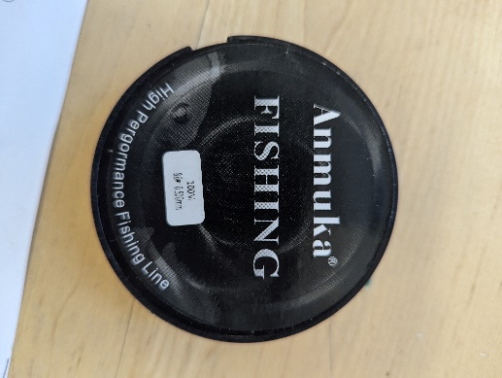סוג החוט הינו:

מנגון קירוב + מחזיק בקבוק:

מחזיק הבקבוק מודפס בתלת מימד ומחובר למסילה לינארית קטנה.

המחזיק מחובר עם סיכה שולחנית שפתחו אותה לקו ישר אל מנוע סרוו כך

שהתנועה הסיבובית של המנוע מובילה לתנועה ישרה של הראש ציור אחורה

וקדימה.

המסילה והמנועה מחוברים לפרספקס ע"י ברגים בלוח שהוכן בלייזר:

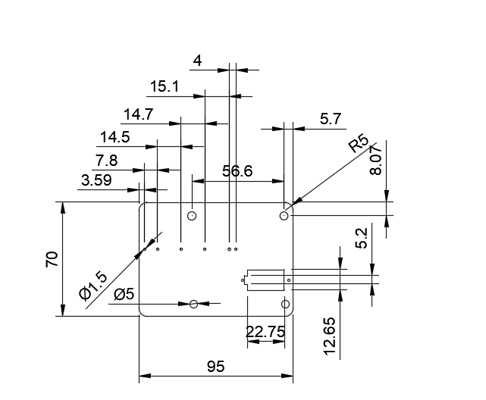

מחזיק מסגרת :

מחזיקי המסגרת עוצבו ע"י איל והוכנו ע"י ברוך מדלארין.

בשביל לתלות / להוריד את המסגרת יש להוציא את הבורג מצד החלק (6M) .

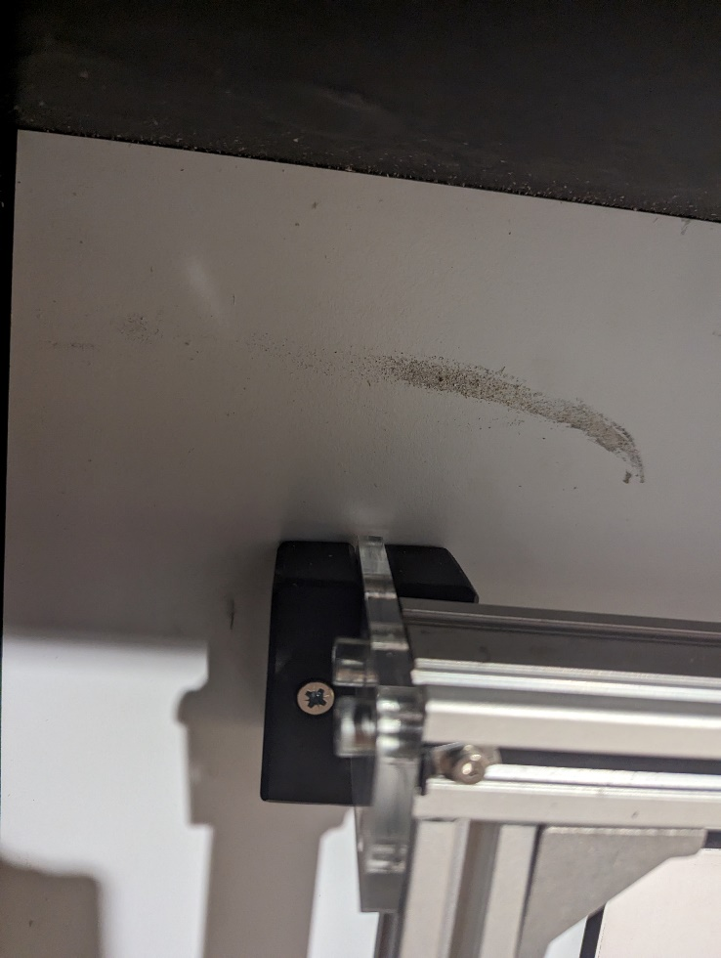

## מפרט חומרה

#### **סכמה אלקטרונית למערכת**

מפרט לחיבורים של כלל רכיבי המערכת, מתח הפועל על כל רכיב, וכו'.

#### **סכמות אלקטרוניות**

מפרטת של סכמות אלקטרוניות לכרטיסים ייעודיים למייצג במידה ויש

#### **מיפוי פורטים לארדווינו:**

מיפוי פורטים …

## תיעוד לפי אמיר בן שלום:

**אוקטובר 2023 מוצגי כתיבה כל קיר\כתיבה במים פולארי וקרטזי שלו , תערוכת תלת ממד החופש ליצור.**

שני מנועי נימה 17. פירוט טכני לקבל משלו ומאיל לגבי מידות סופיות גדלי גלגלים, מידות משקלות ....

הפעלה בכרטיסון SHIELD V4 (ראשוני, אולי יוחלף לכרטיס אמיר מלא) מחובר (או לא ? כי צריך רק חיבור ל שני אנקודרים ולחצנים) לכרטיסון תיאור אמיר.

ראה ספריה

J:\Bloomfield\Exhibits\רעיונות לתערוכות חדשות\הדפסה תלת ממדית 2020 או 2021\פיתוח מוצגים\מנועי סטפר SHIELD V4 ריכוז קישורים והסבר

ובפרט מסמך IO.

ARDUINO MOTOR SHIELD V4 IO.docx

צמות למנועים – אורך ? (לברר עם שלו סופית) מוצר מדף אורך (חנות\פריט...)

צמות לאנקודים. חוטים צבעוניים 22# מצופי בדיל, כהן אלקטרוניקה (צמות שטוחות צבעוניות גידי המתכת דקים ונקרעים).

4 חוטים לצמה (לא מחובר + ) בין כרטיסון אנקודר קטן אמיר (ראה "J:\Amir Design\PCB_Design\EASYEDA JLBPCB\projects\Rotary_Encoder_Board")

צד אנקודרים מולקס (KF2510) נקבה 5 פין, אבל חיבור רק לארבעה (פלוס V לא מחובר) .

אורך כל צמה 40 ס"מ

פירוט בטבלה בעמוד 2.

קוד בדיקה אמיר (כולל כתיבה לערוץ טורי ותצוגה על מסך OLED מחובר I2C )

J:\Amir Design\Arduino Sketch\Encoder_Read_Demo_3_OCT_2023

עדכון 26 לאוקטובר 2023

במוצגים של שלו אפשר לוותר על כרטיסון אמיר ולהשתמש רק ב SHIELD V4 אבל זה שהוסב (עם מייצג ונגד לEN).

חיווט אנקודרים בשתי צמות

חיווט מנוע סרוו מיציאה D13 (אפשר PWM) (מפעילה גם את הLED הפנימית)

חיווט חיישני גבול (כנראה אינדקטיביים) כדוגמת .... ל D10 ו D11 (מחברי Y+/- ו Z+/- על ה SHIELS).

הזנת אדמה לחיישנים ולסרוו מהשורות התחתונות במחבר 2X8

הזנת 5 וולט ממחבר 2X3 ימני (מסומן A6, A7)

לחילופין, אם מתברר שכדאי 12 וולט לחישנים – אפשר להכין HEADER נקבה 2 פינים מקוצרים למחבר\גמפר mot_VOT_Sel שבצד הכרטיס ומגשר את מתח ה 12 וולט מהקונקטור למנועים עצמם.

או לחבר מחבר לשני ה VIA\שקעים שבקו מתח המנועים בין יציאות למנוע Y ו Z

חיבור לאנקודרים

חיבור לחיישנים אינדוקטיבים

חיבור לסרוו

ארדואינו

ספק כוח 12 וולט

חיבור למנועים

**צמה לאנקודר ראשון (A)**

|  |  |  |  |  |  |  |  |
| --- | --- | --- | --- | --- | --- | --- | --- |
| **IO** | **פונקציונליות בקוד קריאת אנקודרים אמיר** | **סימון\מיקום בכרטיס SHIELD** | **סימון\מיקום בכרטיס תיאום SHIELD אמיר (מס פין קונקטור לג'ויסטיק)** | **צבע חוט** | **סימון\מיקום בכרטיס אנקודר אמיר**  **(מולקס KF25210** | **סימון\מיקום בכרטיס\מודול אנקודר מסחרי.( HEADER 2.54)** | **הערות** |
| אדמה |  | כל השורות התחתונות של קונקטור 2X8 XYX,D13,D12 ו 2X4 לידו | GND, פין 1 (הכי קירוב לקצה הכרטיס) | שחור | GND קרוב לקצה הכרטיס | GND אותו מיקום כמו בכרטיסון אמיר | מחובר לזה שמתחת X+ חוט לבן ל A בכרטיסון האנקודר |
| D9 | אנקודר A,  ביט 1 | X+,  קונקטור 2X8  שורה עליונה  שלישי מימין | X+ פין שלישי משמאל (מספר 3 בסכמה) | לבן | A , חמישי קרוב לקונקטור 2 פין למפסק | DT, אותו מיקום כמו בכרטיסון אמיר |  |
| A0/D14 | אנקודר A,  ביט 0 | Abort  קונקטור 2X4  שורה עליונה  ראשון משמאל | X- פין שני משמאל (מספר 2 בסכמה) | כחול | B , רביעי | CLK, אותו מיקום כמו בכרטיסון אמיר |  |
| A2/D16 | אנקודר A  SW | Resume  קונקטור 2X4 שורה עליונה  שני מימין | Z- פין שישי משמאל (מספר 6 בסכמה) | אפור | SW, פין מרכזי (3) | SW, אותו מיקום כמו בכרטיסון אמיר |  |

**צמה לאנקודר שני (B)**

|  |  |  |  |  |  |  |  |
| --- | --- | --- | --- | --- | --- | --- | --- |
| **IO** | **פונקצוינאליות בקוד קריאת אנקודרים אמיר** | **סימון\מיקום בכרטיס SHIELD** | **סימון\מיקום בכרטיס תיאום SHIELD אמיר (מס פין בקונקטור לג'ויסטיק)** | **צבע חוט** | **סימון\מיקום בכרטיס אנקודר אמיר**  **(מולקס KF25210** | **סימון\מיקום בכרטיס\מודול אנקודר מסחרי.( HEADER 2.54)** | **הערות** |
| אדמה |  | כל השורות התחתונות של קונקטור 2X8 XYX,D13,D12 ו 2X4 לידו | GND, פין 1 (הכי קירוב לקצה הכרטיס) | שחור | GND קרוב לקצה הכרטיס | GND אותו מיקום כמו בכרטיסון אמיר | מחובר לזה שמתחת D12 חוט לבן ל A בכרטיסון האנקודר |
| D12 | אנקודר B,  ביט 1 | D12,  קונקטור 2X8  שורה עליונה  ראשון מימין | Y+ פין חמישי משמאל (מספר 5 בסכמה) | לבן | A , חמישי קרוב לקונקטור 2 פין למפסק | DT, אותו מיקום כמו בכרטיסון אמיר |  |
| A1/D15 | אנקודר B,  ביט 0 | Hold  קונקטור 2X4  שורה עליונה  שני משמאל | Y- פין רביעי משמאל (מספר 4 בסכמה) | כחול | B , רביעי | CLK, אותו מיקום כמו בכרטיסון אמיר |  |
| A3/D17 | אנקודרB  SW | CoolEN  קונקטור 2X4 שורה עליונה  ראשון מימין | Z+ פין שביעי משמאל (מספר7 בסכמה) | אפור | SW, פין מרכזי (3) | SW, אותו מיקום כמו בכרטיסון אמיר |  |

## מפרט תוכנה

#### **כיצד פועל המייצג?**

תמונה למבט חזיתי:

ממשק המייצג כולל שני אנקודרים לחיצים המאפשר תנועה בשני צירים (X, וY), בעוד ששני הלחצנים מאפשרים לשלוט בראש הטוש.

המייצג יכול לפעול ב3 מצבים:

* מנוחה: במצב זה המייצג יהיה סטאטי.
* ממשק משתמש: כאשר יגעו באחד מהאנקודרים, תכנס מיד המערכת למצב זה. המנועים יחזרו לפעול, הנורה תדלק והמערכת תקלוט את תנועות המשתמש ותגיב לתנועות המשתמש בהתאם.
* ציור אוטומטית: במידה ולא נגעו במערכת במשך פרק זמן מוגדר (כרגע 3 דקות)  
  תכנס המערכת למצב הדפסה אוטומטי, ותתחיל לציור את אחד הציורים אשר נמצאים אצלה במאגר הציורים.

**רכיבי המערכת**

1. ממשק משתמש פיזי - שני אנקודרים המאפשר תנועה ב2 צירים, ומתאם ייעודי.

2. ארדווינו נאנו - מריץ את התוכנה השולטת במערכת.

3. חומרה: כרטיס ייעודי, דרייברים, מערכת מנועי סטפר ומסילות, סרבו וספק כוח.

4. בקבוק מים וטוש -טפטפת.

5. מעטפת פיזית

6. תמיסה.

## מפרט למעטפת

## מפרט תוכנה

#### **גיט של המערכות (GIT REPOSITORY)**

פולרית: <https://github.com/YotamAmrani/Polar-plotter.git>

דו מימד: <https://github.com/YotamAmrani/2D-plotter.git>

#### **הסבר כללי על לוגיקת המייצג:**

כפי שהוסבר לעיל, המערכת עוברת בין 3 מצבים אפשריים:

* מצב סטאטי (Idle)
* מצב ציור אוטומאטי (auto print)
* מצב הפעלה בעזרת ג'ויסטיק. (joystick)

מצורפת סכמה ללוגיקת המערכת:  
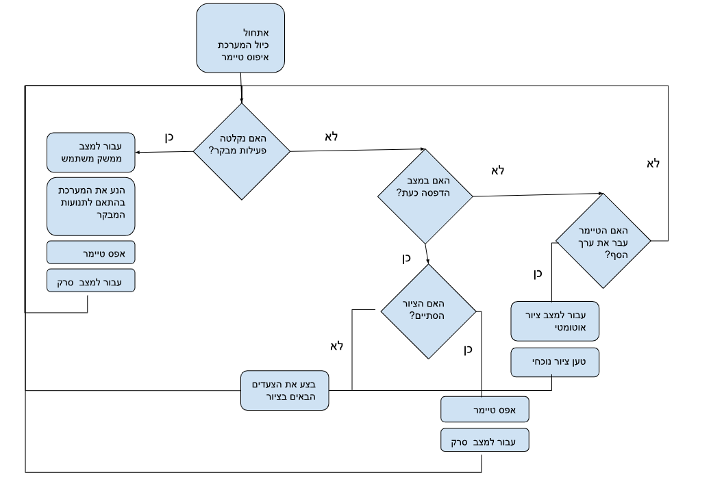

לוגיקת המערכת נכונה לשני המייצגים.

#### **מודולים של המערכת:**

המערכת כתובה כך שהיא מחולקת למספר קבצים (מודולים), כאשר לכל מודול   
תפקיד ייעודי.

|  |  |  |
| --- | --- | --- |
| מודול | תפקיד | הערות |
| Main | מודול מרכזי לניהול המערכת | המודול מחזיק את האובייקטים של המערכת, וכן מנהל את המעבר בין מצביה השונים. |
| settings | קובץ פרמטרים להגדרת המערכת | הקובץ כולל הגדרות כלליות של המערכת: - מיפוי פורטים, הגדרות מהירות דיפולטיות, גבולות גזרה של המערכת, יחסי המרה עבור כל מנוע מסטפים למילימטרים עווד. |
| StepperController | ניהול המנועים, ומנוע הסרבו | המודול אחראי על ניהול המנועים ומנוע הסרבו,  מהווה ממשק ישיר עבורם. הוא מאפשר הנעה של סטפים לכל מנוע (בעזרת  Step mask ו direction mask), הכנסה של המנועים למצב idle, הפעלה וכיבוי של נורת הלד. |
| JoystickInterface | ממשק משתמש | המודול מקשר את ממשק המשתמש הפיזי  למערכת. הממשק קולט את תנועות המשתמש  וממיר אותן לsteps mask וdirection mask ברגע, שנקלטה תזוזה, המערכת מזהה אותה  וזזה בהתאם לקלט המודול. |
| Planner | מודול תכנון מסלול\ציור | המודול המרכזי לתכנון מסלולי הציורים. המודול מאפשר טעינה של ציור קיים, טעינה של מקטע מתוך הציור, ותרגום המקטע להוראות תנועה עבור המנועים בכל רגע נתון. (מתרגם מקטעים לסדרה של הוראות direction mask וmovement mask רצופים).  המודול משתמש באלגוריתם מבוסס [DDA](https://en.wikipedia.org/wiki/Digital_differential_analyzer_(graphics_algorithm)), עם מודיפיקציה.  בהנתן מקטע (נקודת התחלה ונקודת יעד).   * עבור כל ציר נבדוק את מספר הצעדים שעלינו לבצע. * נמצא את הציר הדומיננטי (הציר בו יש לבצע הכי הרבה צעדים) * נמצא את יחס הצעדים של שאר הצירים ביחס לציר הדומיננטי. * בהתאם ליחס שמצאנו, בכל רגע נתון נוכל לקבוע, האם עלינו לבצע צעד עבור כל אחד מהצירים. * נמשיך לנוע עד שבכל הצירים נסיים את מספר הצעדים המתבקשים. * המודיפיקציה שצויינה לעיל הינה חישוב היחס, כך שלא יכיל פעולות חלוקה. (לטובת יעילות המערכת)   עבור מסלולי התנועה, עושה הPLANNER שימוש ב struct שנקרא segment_plan אשר מתעדכן בתחילתו של כל מקטע.  **במערכת הפולרית:** בפועל, המערכת מקבלת ציורים עם נקודות במערכת הצירים הקרטזית, וממירה את אילו לערכים במערכת הצירים הראשית שלה. כך, תנועה מנקודה אחת לשניה, תתורגם לתנועה מסט של אורכי רצועות בנקודת המוצא לסט אורכי הרצועות בנקודת היעד. |
| Drawings | ייצוג אובייקט מסוג ציור | קובץ אשר מחזיק את מחלקה המייצגת ציור. אובייקט של ציור יחזיק מערך של הוראות בן 4 פרמטרים. (כל הוראה הינה עבור מקטע נפרד) הוראה תכלול את קורדינאטות הנקודה הבאה בציור, וכן את זווית הסרבו שיש להפעיל בזמן ציור המקטע.  כמו כן, לציור ניתן להגדיר ערך steps_rate שיקבע את מהירות ההדפסה שלו, והאם מדובר בציור עם אופסט רנדומלי. |
| DrawingsObjects | מערך ציורים | קובץ המרכז את כלל הציורים הנמצאים בpool של המערכת.  במידה ונרצה להוסיף ציור חדש למערכת - נוסיף אותו כאן. |

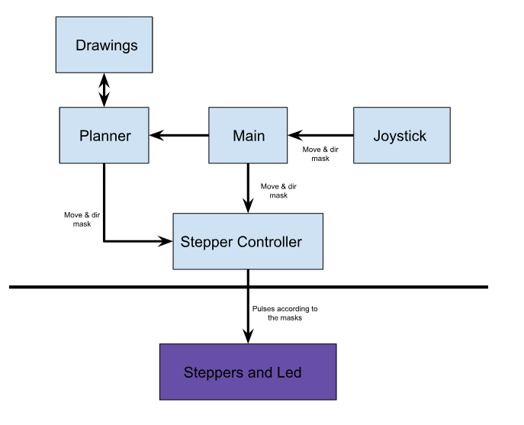

#### **מערכות הצירים:**

**מערכת XY:**

מערכת הצירים הינה מערכת צירים קרטזית, כאשר נקודת הOrigin שלה (0,0) ממוקמת במרכז לוח הציור. המערכת יכולה להניע את הראש ימינה, שמאלה, למעלה ולמטה בהתאם למגבלות המערכת שהוגדרו.

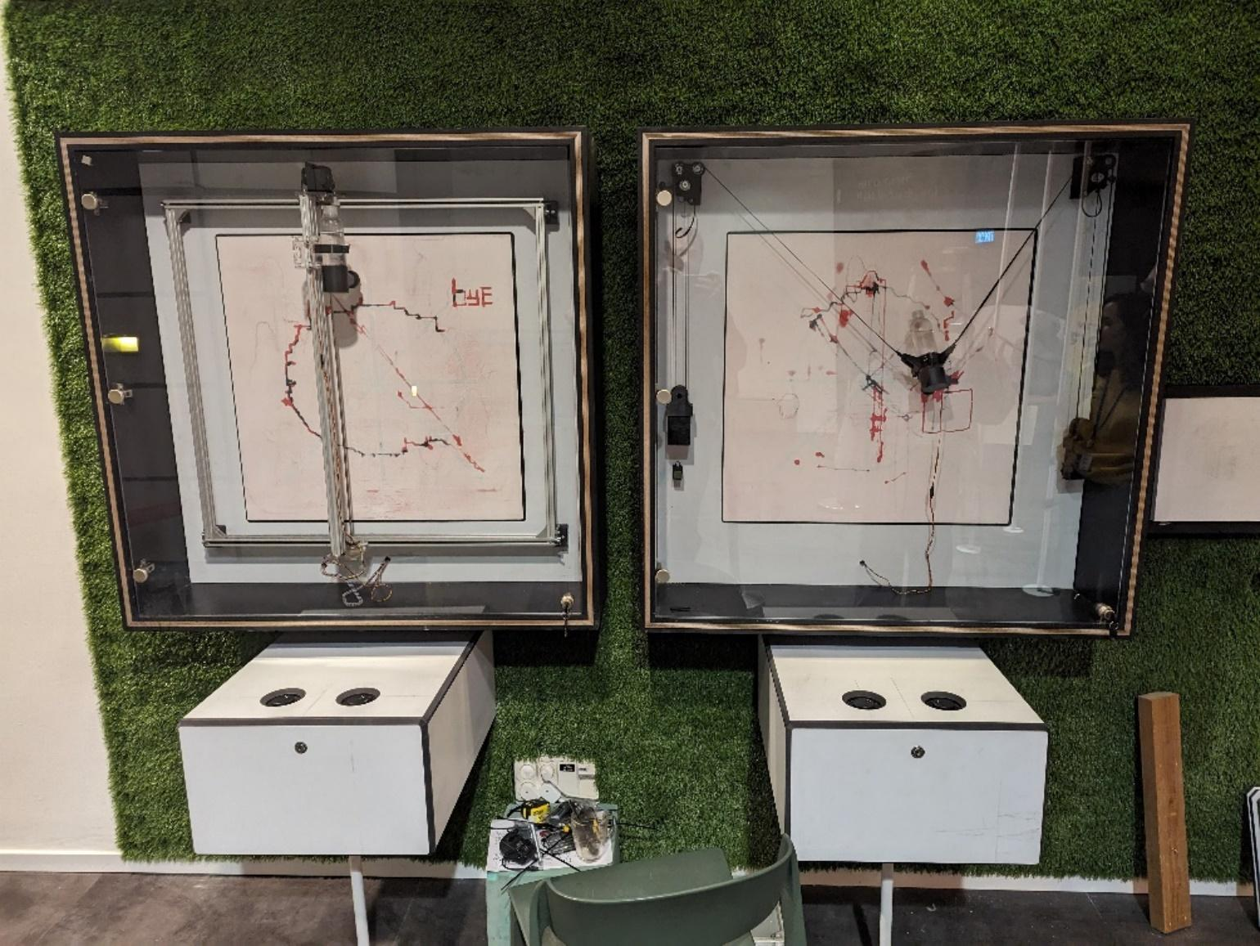

**Y axis**

**X axis**

**מערכת פולרית:**

בניגוד למערכת XY, המערכת הפולרית מתחזקת בכל רגע שתי מערכות צירים:

1. מערכת צירים ראשית:   
   ממערכת צירים זו נגזור את אורך רצועות הטיימינג בכל רגע נתון.  
   במערכת מנוהלים מונים העוקבים אחר מספר הסטפים שהתבצעו בכל מנוע. כל ציר מיוצג ע"י מספר הסטפים שהתבצעו עד כה. הערך הגבוהה ביותר לציר תנועה יהיה (אורך הציר במ"מ)*(מספר הסטפים הנדרשים לנוע מ"מ בציר זה), והאורך המינימלי יהיה 0, שכן אורך הרצועה לא יכול להיות שלילי. שימו לב שבצירים מופעלים MS בדרייברים.
2. מערכת צירים קרטזית: מערכת משנית בה נשתמש לטובת יצירת ציורים,  
   וכן לטובת הגבלת התנועה בגבולות הגזרה של לוח הציור.

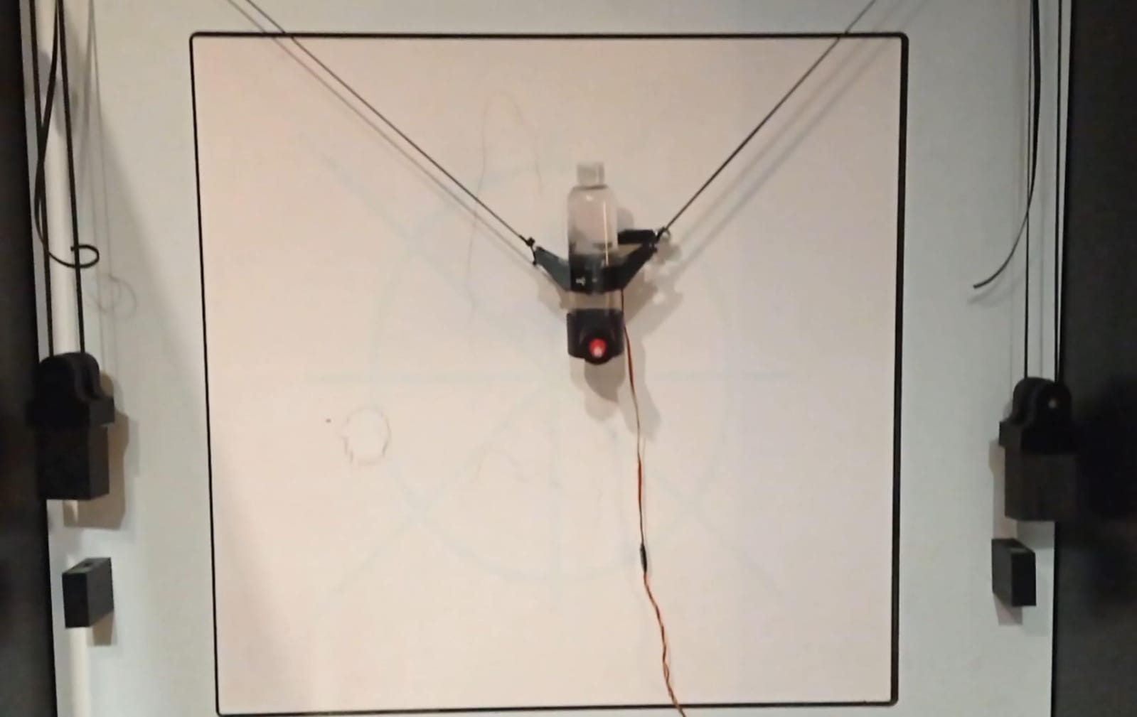

Y axis

X axis

מעבר ממערכת הצירים הראשית למערכת הצירים הקרטזית:

המעבר מתבצע בעזרת חישוב גיאומטרי:

בהנתן 3 פרמטרים:

* המרחק בין המנועים
* אורך הרצועה השמאלית: L1
* אורך הרצועה הימנית: L2

נוכל לייצר שתי משוואות בשני נעלמים:

1. (L1)^2 = X^2 + H^2
2. (L2)^2 = (motors_distance - X)^2 + H^2

כעת, לאחר פתרון המשוואה, נוכל לבצע הזחה בהתאם למרכז מערכת הצירים ולגזור את מיקום  
 הראש (במילימטרים) במערכת הקרטזית.

תמצית למניעת בלבול:

* הפרמטרים מערכת הצירים הפולרית הינם:
  + רצועה שמאלית שתסומן בקוד כ LEFT_STRIP_AXIS או כL1
  + רצועה ימנית שתסומן בRIGHT_STRIP_AXIS או כ L2
  + חיישני

#### **תהליך הכיול (Auto-homing)**

**מערכת XY:**

במערכת זו עקרון הכיול הינו פשוט. עלינו לזוז מספר מקסימלי של צעדים בכיוון השלילי  
של מערכת הצירים. (במידה והגענו לקצה המסילה, נמשיך להניע את המנוע למרות שהוא כבר בראשית הצירים.. בפועל נתקע בקיר ויהיה רעש מאמץ של המנוע - זה תקין).  
נחזור על התהליך עבור כל אחד מהצירים. לאחר שהגענו לנקודת הראשית, נגדיר במערך גבולות  
גזרה (מספר סטפים מקסימלי) לכל אחד מהצירים.

**מערכת פולרית:**

במערכת זו תהליך הכיול מתבצע בכמה שלבים:

1. הנע את המנועים מעלה (כלומר הבקבוק עצמו ירד מטה) מספר מוגדר של צעדים.  
   זאת כדי לוודא שהמשקולות לא נמצאות מתחת לחיישני המתכת.
2. הנע את שני המנועים בכיוון ההפוך, עד שאחת מהמשקולת תזוהה ע"י החיישן שלה.  
   (אנחנו מניעים את שניהם במקביל כדי להמנע ממצב של יתירות רצועה באחד הצדדים)
3. המשך להניע את המנוע שעדיין לא זוהה על ידי החיישן שלו.

אחרי שביצענו הליך זה נזיז את ראש הבקבוק מספר צעדים מוגדר לראשית הצירים,  
ונגדיר במערכת גבולות גזרה (הbounding box שלנו).

#### **הגבלת התנועה**

**מערכת XY:**  
במערכת זו יש יחס ישיר בין מספר הסטפים שהתבצעו בציר מסוים, למיקום הראש בפועל.  
המערכת מתחזקת מונה למספר הסטפים שההבצעו לכל כיוון, ובעזרת חישוב פשוט (מספר סטפים למילימטר בציר)*(מספר סטפים שהתבצעו עד כה) ניתן לגזור את מיקום הראש.  
עבור כל סטפ שנבצע, נבדוק האם אנחנו חורגים בגבולות הגזרה שהוגדרו מראש במערכת (במילימטרים)  
ובמידה וכן, לא נבצע את הצעד.

**מערכת פולרית:**  
בתנועה חופשית, נבדוק עבור כל סטפ שירצה המבקר לבצע, האם ביצוע צעד זה יגרום לחריגה  
מערכי הגבולות שלנו לכל ציר. (נעשה זאת ע"י חישוב של ערכי קורדינאטות הXY אליהם נהיה צפויים להגיע)  
במידה ותהיה חריגה, הצעד לא יתבצע.

מעבר בין המערכות בעת ציור:

כאשר המערכת נמצא במצב ציור אוטומטי, יקרא הplanner קורדינאטות יעד בזו אחר זו.  
הקורדינאטות ייוצגו במילימטרים, ובמערכת הקורדינאטות הקרטזית.  
בכדי לבצע את המקטע נבצע את הפעולות הבאות:

* נתרגם את המיקום הנוכחי של הראש ממערכת קרטזית למערכת הראשית (אורכי הרצועות)
* נבצע תרגום זהה עבור אורכי הרצועות של נקודת היעד.
* בהתאם להפרשי האורכים בין הנקודות, נפעיל את אלגוריתם התנועה שלנו, כך  
  שאורכי הרצועות ישתנו לאורכי הרצועות בנקודת היעד.

** החישוב של אורכי הרצועות יתבצע בדיוק בסדר הפוך מחישוב המעבר למערכת הקרטזית.

** עבור קווים ישרים נקבל בפועל קווים בעלי רדיוס. לכן ככל שהנקודות בציור יהיו יותר צפופות כך הקירוב לקו ישר יהיה יותר גבוה.

#### **הגדרות המערכת:**

הגדרות המערכת נגזרות מקובץ ה -settings. בכדי לבצע שינויים במערכת יהיה עלינו לגשת לקובץ זה.  
**הגדרות למערכת XY:**

|  |  |  |  |
| --- | --- | --- | --- |
| הגדרה | ערך | מה היא עושה | דוגמה\ הערות |
| PEN_ON | 0 | מגדירה את זווית הסרבו שנדרשת כדי שהטוש יגע בלוח |  |
| PEN_OFF | 30 | מגדירה את זווית הסרבו שנדרשת כדי שהטוש לא יגע בלוח |  |
| STEP_PULSE_LENGTH | 20 | זמן שאורך שליחת פולס למנוע סטפר (microseconds) |  |
| STEPS_RATE | 1500 | הזמן שנחכה עד לשליחת הפולס הבא (microseconds) | ערך זה מגדיר בפועל על מהירות התנועה, ככל שיהיה יותר גבוה כך התנועה תהיה יותר איטית. (נחכה יותר זמן בין סטפ לסטפ..) |
| X_STEPS_PER_MM | 10 | יחס מילימטר לסטפ ציר X | כמה סטפים ידרשו כדי לזוז מילימטר בציר זה |
| Y_STEPS_PER_MM | 7.6 | יחס מילימטר לסטפ ציר Y | כמה סטפים ידרשו כדי לזוז מילימטר בציר זה |
|  |  |  |  |
| ENABLE_SOFT_LIMIT | 1 | האם לאפשר הגבלה למספר הצעדים לכל ציר | אם לא יפעל נוכל לנוע ללא הגבלה ולפגוע בקירות. |
| X_MM_MIN_LIMIT | (-325) | כמה מילימטרים ניתן לזוז בציר X בכיוון השלילי (ביחס למרכז הלוח) | מותנה בENABLE_SOFT_LIMIT |
| Y_MM_MIN_LIMIT | (-290) | כמה מילימטרים ניתן לזוז בציר Y בכיוון השלילי (ביחס למרכז הלוח) |
| X_MM_MAX_LIMIT | 325 | כמה מילימטרים ניתן לזוז בציר X בכיוון החיובי (ביחס למרכז הלוח) |
| Y_MM_MAX_LIMIT | 290 | כמה מילימטרים ניתן לזוז בציר Y בכיוון החיובי (ביחס למרכז הלוח) |
| AUTO_HOME_STEPS_RATE | 1200 | מגדיר את מהירות התנועה באת שלב הכיול (auto-homing) בפועל מגדיר את ערך הsteps rate של המנועים. |  |
| X_MM_HOMING_OFFSET | -330 | כמה מילימטרים עלינו לזוז לאחר  שלב הכיול כדי להגיע למרכז הלוח |  |
| Y_MM_HOMING_OFFSET | -330 |
| PENDING_TIME | 1000000 * 180 | זמן המתנה במצב מנוחה עד המעבר להדפסה אוטומטית (microseconds) |  |
| PEN_PENDING_TIME | (1000000 * 3) | לאחר כמן שניות נזיז את הטוש מהלוח במצב מנוחה (במידה והטוש הושאר ע"י המשתמש כשהוא נוגע בלוח) |  |
| DIRECTION_INVERT_MASK | 6 | מסכה להיפוך כיווני הצירים!  כאשר אנחנו מחברים מנועים, נרצה להגדיר עבורם מהו כיוון חיובי. (כיוון בו לא נצטרך להפעיל מתח על פורט הdir) ומהו כיוון שלילי (נפעיל מתח על dir). באופן דיפולטי, מופעל מתח בכיוון תנועה שלילי. הפעלת המסיכה תעזור לנוע במקרה בו נחבר מנוע, ונרצה כי ההתנגות עבורו תהיה הפוכה (הפעלת מתח לdir, תיצור תנועה בכיוון החיובי)  חשוב חשוב! במידה ונחבר מנוע חדש, וכיוונו יהיה הפוך מכיוון התנועה של המנוע הישן, יהיה עלינו להפוך לערוך את המסיכה  ** להסבר על מסיכות ראה סעיף הבא. | במקרה זה, הערך 6 הינו 110 בייצוג בינארי. כלומר אנחנו  מבצעים היפוך לכיוון התנועה  בצירים Y ו Z!  במקרה בו נחליף לדוגמה את האקסטרודר, ונראה כי התנועה  התהפכה. נוכל לערוך את המסכה  לערך 2, כך שהייצוג הבינארי יהיה 010 - רק ציר Y יהפוך כיוונו. |
| X_MM_RAIL_LENGTH | 740 | אורך המסילה בציר X במ"מ (טובת כיול) |  |
| Y_MM_RAIL_LENGTH | 600 | אורך המסילה בציר Y במ"מ (טובת כיול) |  |

**הגדרות למערכת הפולרית:**

|  |  |  |  |
| --- | --- | --- | --- |
| הגדרה | ערך | מה היא עושה | דוגמה\ הערות |
| PEN_ON | 0 | מגדירה את זווית הסרבו שנדרשת כדי שהטוש יגע בלוח |  |
| PEN_OFF | 90 | מגדירה את זווית הסרבו שנדרשת כדי שהטוש לא יגע בלוח |  |
| STEP_PULSE_LENGTH | 20 | זמן שאורך שליחת פולס למנוע סטפר (microseconds) |  |
| STEPS_RATE | 1500 | הזמן שנחכה עד לשליחת הפולס הבא (microseconds) | ערך זה מגדיר בפועל על מהירות התנועה, ככל שיהיה יותר גבוה כך התנועה תהיה יותר איטית. (נחכה יותר זמן בין סטפ לסטפ..) |
| LEFT_STEPS_PER_MM | 12.5 | יחס מילימטר לסטפ לציר של הרצועה השמאלית | כמה סטפים ידרשו כדי לזוז מילימטר בציר זה |
| RIGHT_STEPS_PER_MM | 12.5 | יחס מילימטר לסטפ לציר של הרצועה הימנית | כמה סטפים ידרשו כדי לזוז מילימטר בציר זה |
|  |  |  |  |
| ENABLE_SOFT_LIMIT | 1 | האם לאפשר הגבלה למספר הצעדים לכל ציר | אם לא יפעל נוכל לנוע ללא הגבלה ולפגוע בקירות. |
| LEFT_STRIP_MIN_LENGTH_MM | 100 | מה הוא האורך המינימלי אליו הרצועה יכולה להגיע | מותנה בENABLE_SOFT_LIMIT  (הגבלה למערכת הצירים הראשית, לאורכי הרצועות נמדד בסטפים שהתבצעו במערכת) |
| RIGHT_STRIP_MIN_LENGTH_MM | 100 |
| LEFT_STRIP_MAX_LENGTH_MM | 1000 | מה הוא האורך המקסימלי אליו הרצועה יכולה להגיע |
| RIGHT_STRIP_MAX_LENGTH_MM | 1000 |
| MAX_X_VALUE | 280 | כמה מילימטרים ניתן לזוז בציר X בכיוון החיובי (ביחס למרכז הלוח) | אלו ההגדרות השולטות  ב- bounding box שלנו. בהתאם לערכים אלו נגדיר לעט  קופסה חוסמת בתוכה יוכל לציר.  בכל רגע נתון יבדוק מול ערכים אלו האם ביצוע צעד גורם לחריגה מגבולות הגזרה. |
| MAX_Y_VALUE | 300 | כמה מילימטרים ניתן לזוז בציר Y בכיוון החיובי (ביחס למרכז הלוח) |
| MIN_X_VALUE | -280 | כמה מילימטרים ניתן לזוז בציר X בכיוון השלילי (ביחס למרכז הלוח) |
| MIN_Y_VALUE | -300 | כמה מילימטרים ניתן לזוז בציר Y בכיוון השלילי (ביחס למרכז הלוח) |
| AUTO_HOME_STEPS_RATE | 1200 | מגדיר את מהירות התנועה באת שלב הכיול (auto-homing) בפועל מגדיר את ערך הsteps rate של המנועים. |  |
| MOTORS_DISTANCE | 850 | המרחק בין שני המנועים במילימטרים | הגדרות אלו משרתות אותנו בחישובי המעבר ממערכת  הצירים הפולרית לקרטזית ובחזרה. כפי שהוסברו בסעיף בהמשך. |
| X_OFFSET | -425 | כאשר אנחנו מבצעים המרה ממערת  צירים אחת לאחרת, עלינו לבצע הזחה למערכת הצירים הקרטזית. (מכיוון שמרכזה במרכז הלוח) ערכים אילו הן ערכי ההזחה בכל ציר |
| Y_OFFSET | -410 |
| PENDING_TIME | 1000000 * 180 | זמן המתנה במצב מנוחה עד המעבר להדפסה אוטומטית (microseconds) |  |
| PEN_PENDING_TIME | (1000000 * 3) | לאחר כמן שניות נזיז את הטוש מהלוח במצב מנוחה (במידה והטוש הושאר ע"י המשתמש כשהוא נוגע בלוח) |  |
| DIRECTION_INVERT_MASK | 6 | מסכה להיפוך כיווני הצירים!  כאשר אנחנו מחברים מנועים, נרצה להגדיר עבורם מהו כיוון חיובי. (כיוון בו לא נצטרך להפעיל מתח על פורט הdir) ומהו כיוון שלילי (נפעיל מתח על dir). באופן דיפולטי, מופעל מתח בכיוון תנועה שלילי. הפעלת המסיכה תעזור לנוע במקרה בו נחבר מנוע, ונרצה כי ההתנגות עבורו תהיה הפוכה (הפעלת מתח לdir, תיצור תנועה בכיוון החיובי)  חשוב חשוב! במידה ונחבר מנוע חדש, וכיוונו יהיה הפוך מכיוון התנועה של המנוע הישן, יהיה עלינו להפוך לערוך את המסיכה  ** להסבר על מסיכות ראה סעיף הבא. | במקרה זה, הערך 6 הינו 110 בייצוג בינארי. כלומר אנחנו  מבצעים היפוך לכיוון התנועה  בצירים Y ו Z!  במקרה בו נחליף לדוגמה את האקסטרודר, ונראה כי התנועה  התהפכה. נוכל לערוך את המסכה  לערך 2, כך שהייצוג הבינארי יהיה 010 - רק ציר Y יהפוך כיוונו. |

#### **מסיכות התנועה וכיצד עובדות:**

בשני המייצגים, המערכות פועלות בעזרת מסיכות כיוון ותנועה.  
ההסברים המפורטים מודגמים על גבי מערכת XY, אך נכונים גם למערכת הפולרית (בפועל למערכת הצירים הראשית שלה).  
  
בכדי לנהל את הפעלת המנועים בתצורה יעילה, נשתמש במערכת בmasks אשר מפרטות  
את תנועת 2 הצירים, ואת כיווני תנועת 2 הצירים.

מסיכת תנועה - steps mask:

בהנתן מספר (integer) נוכל לבדוק מהו ערכו של כל ביט, ולהפעיל את המנוע המשוייך אלי בהתאמה.  
הביט הראשון, והשני (מימין) משוייכים לצירים X, Y בהתאמה.

כך למשל, עבור המספר - 1, הערך הינארי יהיה 01 ולכן רק הביט הראשון יהיה דולק, ומכאן שתהיה תנועה רק בציר X.

ועבור המספר 3 הערך הבינארי יהיה 11, לכן תהיה תנועה בשני הצירים עבור סטפ זה.

מסיכת כיוון - direction mask:

באופן דומה למסיכת התנועה, גם כאן נעביר מספר אשר ייצג את כיוון תנועת המנועים.

במידה ונראה כי ערכו של ביט הינו 0, נזוז בכיוון חיובי, ובמידה וערכו 1, נזוז בכיוון השלילי.  
הביטים משוייכים לצירים בדומה למסכת התנועה.

לדוגמה עבור המספר 2, הערך הבינארי שנקבל יהיה 10, ולכן התנועה תהיה חיובית בציר X, ושלילית בציר Y.

ההתנהלות בעזרת מסיכות כיוון ותנועה מאפשרות גמישות במעבר בין המצבים השונים.  
ממשק הג'ויסטיק מתרגם את תנועות המשתמש למסיכות תנועה וכיוון, וכן גם הPlanner שמתכן את מקטעי הציורים. מבחינת מודול הstepper controller לא משנה מי מעביר לו את הפקודה כל עוד היא בפורמט   
מסיכת תנועה וכיוון.  
  
בעיה לדוגמה להבנת העבודה עם ה MASK:

1. נרצה לייצר מסכה אשר תזיז את ציר X בכיוון החיובי, את ציר Y בכיוון שלילי.

|  |  |  |
| --- | --- | --- |
| מסיכת תנועה | | |
| ציר X | ציר Y | סיכום המסיכה |
| פעיל - ביט 1 דולק | פעיל - ביט 2 דולק | 1*1 + 2*1 = 3 (בייצוג בינארי) |
| מסיכת כיוון | | |
| ציר X | ציר Y | סיכום המסיכה |
| כיוון חיובי - ביט כבוי | כיוון שלילי - ביט דולק | 1*0 + 2*1 = 2 (בייצוג בינארי) |

1. ציר X, Y נעים. רק ציר X בכיוון שלילי:  
   מסיכת תנועה: 1*1 + 2*1=3.

מסיכת הכיוון: 1*1 + 2*0 = 1.

1. מה תהיה התנועה שנקבל עבור מסיכת התנועה 6, ומסיכת הכיוון 3? (דוגמה מורכבת ב3 צירים)  
   ערכו הבינארי של המספר 6 הינו - 110. הביט של X כבוי, ושל Y,Z דולקים. לכן רק הם נעים.  
   ערכו הבינארי של המספר 3 הינו 011. הביט של Z כבוי. ושל XY דולקים.  
   לסיכום - ציר Z ינוע בכיוון חיובי, ציר Y ינוע בכיוון שלילי, וציר X לא ינוע בכלל.

דגש חשוב בנוגע לכיווני התנועה:

* כדי להניע את מנוע הסטפר עלינו להפעיל מתח בפורט הstep שלו.
* כדי להגדיר את כיוון הסיבוב שלו נפעיל \ לא נפעיל מתח על פורט הdir שלו.
* כברירת מחדל, במידה ולא נפעיל מתח על פורט הdir, המערכת תזהה את התנועה שתתבצע בכיוון חיובי עם מערכת הצירים.
* במידה ונרצה להפוך יחס זה (כלומר, שכאשר נפעיל מתח על dir נזוז בכיוון חיובי), יהיה עלינו  
  לערוך את ערך ה-DIRECTION_INVERT_MASK.

#### **אלגוריתם התנועה:**

***שימו לב, האלגוריתם מיועד במקור לציורי קווים לינאריים! כלומר הינו מותאם למערכת XY.

במקרה של המערכת הפולרית, השתמשנו באלגוריתם כדי לבצע מעבר

רציף מאורכי רצועות במצב אחד לאורכי רצועות במצב שני!  
  
כפי שצויין לעיל אלגוריתם התנועה מתבסס על DDA.

זהו האלגוריתם שפועל על מערכת הצירים הראשית.  
בהנתן נקודת מוצא ונקודת יעד נרצה להבין כמה סטפים עלינו לבצע בכל ציר, וכיצד לתזמן אותם.  
נשתמש בדוגמה קונקרטית פשוטה:

* נקודת מוצא [0,0]
* נקודת יעד [10,7]

ומכאן שנרצה לזוז בציר X ו Y. כיצד נדע לתזמן את הסטפים?

שימו לב - אם נקרא בכל איטרציה לסטפ גם בX וגם בY נקבל hocky-stick.  
להלן ויזואליזציה לדוגמה שניתנה על צירי XY:

|  |  |  |  |  |  |  |  |  |  | צ  י  ר  Y |
| --- | --- | --- | --- | --- | --- | --- | --- | --- | --- | --- |
|  |  |  |  |  |  |  |  |  |  |
|  |  |  |  |  |  |  |  |  |  |
|  |  |  |  |  |  |  |  |  |  |
|  |  |  |  |  |  |  |  |  |  |
|  |  |  |  |  |  |  |  |  |  |
|  |  |  |  |  |  |  |  |  |  |
| ציר X | | | | | | | | | |  |

כיצד נפתור את הבעיה?

היחס בין מספר הצעדים שעלינו לבצע בכל ציר מגדיר עבורינו את תזמון הצעדים:  
במקרה שלנו לדוגמה, עבור כל צעד בציר Y נבצע 10\7 צעדים בציר X. התזמון יהיה ביחס הפוך.  
אלגוריתם התנועה:

1. נבחר ציר דומיננטי: הציר בו עלינו לבצע את מספר הצעדים הגדול ביותר. נסמן את מספר זה ב-D.
2. נגדיר לכל ציר מונה (אפשר להתייחס אליו כאל 'דלי' שיכול להחזיק סכום שגובהו לכל היותר   
   עומד על המספר D)
   1. בכל איטרציה, נוסיף לסכום שבמונה את מספר הצעדים שעלינו לבצע בציר.
   2. במידה וערך המונה הגיע אל הערך D, או עבר אותו:
      1. נבצע צעד בציר זה
      2. נחסר את הערך D מהסכום.
   3. נמשיך בתהליך עד שבכל ציר נגיע לנקודת היעד.

ויזואליזציה לתהליך בדוגמה שלנו:

* ציר דומיננטי יהיה X. ערכו D = 10.

לאורך האיטרציות ערכי המונים יהיה (בכל פעם שערך המונה עבר או השתווה לערך D סימנו את התא באפור):

|  |  |  |  |  |  |  |  |  |  |  |
| --- | --- | --- | --- | --- | --- | --- | --- | --- | --- | --- |
| 0+10-10 = 0 | 0+10-10 = 0 | 0+10-10 = 0 | 0+10-10 = 0 | 0+10-10 = 0 | 0+10-10 = 0 | 0+10-10 = 0 | 0+10-10 = 0 | 0+10-10 = 0 | 0+10-10 = 0 | X = 0 |
| 3+7-10 = 0 | 6+7-10 = 3 | 9+7 - 10 = 6 | 2+7 = 9 | 5 + 7-10 = 2 | 8+7-10 = 5 | 1+7 = 8 | 4+7-10 = 1 | 7+7-10 = 4 | 0+7 | Y = 0 |

בויזואליזציה לתנועה נקבל:

|  |  |  |  |  |  |  |  |  |  | צ  י  ר  Y |
| --- | --- | --- | --- | --- | --- | --- | --- | --- | --- | --- |
|  |  |  |  |  |  |  |  |  |  |
|  |  |  |  |  |  |  |  |  |  |
|  |  |  |  |  |  |  |  |  |  |
|  |  |  |  |  |  |  |  |  |  |
|  |  |  |  |  |  |  |  |  |  |
|  |  |  |  |  |  |  |  |  |  |
|  |  |  |  |  |  |  |  |  |  |
| ציר X | | | | | | | | | |  |

** שימו לב! הציר הדומיננטי יבצע צעד בכל איטרציה!   
** בציר שאינו דומיננטי התבצעו בדיוק 7 צעדים!

כפי שצויין לעיל, אלגוריתם התנועה עושה עזר בsegment_plan שזהו struct המחזיק את נתוני אלגוריתם התנועה בזמן הריצה.

#### **כיצד להוסיף ציור חדש?**

הדגשים להוספת ציור חדש בשתי המערכות הינם זהים, מכיוון שבשניהם  
ראשית מערכת הצירים הינה במרכז הלוח, וכן קורדינאטות הציורים הינן במילימטרים וכן במרחב קרטזי.  
(במערכת הפולרית, מתבצעת המרה מאחורי הקלעים של קורדינאטות הציור מקרטזי לפולרי).  
  
בכדי להוסיף ציור חדש, עלינו קודם להבין מהו ציור מבחינת המערכת.

ציור הינו רצף קורדינאטות במרחב הדו מימדי (**מיוצגות במילימטרים שלמים**).  
כאשר נרצה לצייר ציור, בעצם נזיז את ראש הנורה מנקודת ציון אחת, לזו שאחריה בתור.

כמו כן, נרצה לציין במעבר מנקודה נוכחית לבאה בתור האם ראש הטוש נוגע בלוח הציור או לא.

ומכאן שציור יכלול סט הוראות בן 3 משתנים -2 פרמטרים לנקודת הציון הבאה, ופרמטר נוסף המציין מה זווית הסרבו לשליטה בטוש בדרך לנקודה זו.

כדי להוסיף ציור חדש, יהיה עלינו תחילה לייצר מערך המפרט רצף נקודות במרחב, ואת מצב הסרבו  
עבור כל מקטע.

**הערה: בפועל את עיצוב הציורים ביצעתי בעזרת Rhino & Grasshopper - הן מאפשרות לייצר   
עקומות תלת ודו מימדיות, ולגזור נקודות על גביהן.**

* **חשוב לשים לב שהקורדינאטות מופיעות בטווח גבולות הגזרה של המערכת ולא חורגות ממנה.**
* **חשוב לשים לב שערכי הקורדינאטות יהיו במספרים שלמים (int).**

אחרי שיצרנו מערך זה יהיה עלינו לבצע את הפעולות הבאות בכדי להכניס את הציור שלנו:

* יצירת מערך חדש עבור הציור: תחת הקובץ drawingObjects   
  נוסיף אובייקט חדש (בדומה לאובייקטים שקיימים כבר)

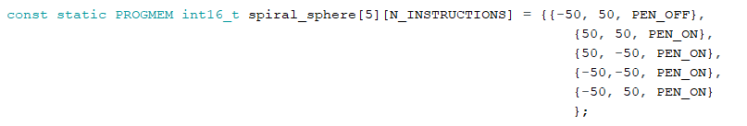

שם הציור שלי

מספר המקטעים הציור שלי

הציור שלי בפועל, (מערך הנקודות)

הציור נשמר בזכרון הפלאש

קורדינאטות היעד של המקטע

מצב העט ביחס ללוח

* נשנה את גודל המערך המחזיק את הציורים הנוכחיים (נוסיף 1 לערך הקיים), בראש הקובץ.



* נוסיף את האובייקט שלנו למערך הציורים בסוף הובץ:

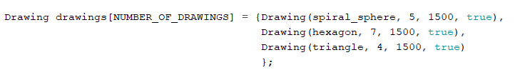

שיוך למערך הנקודות שיצרנו

יצירת אובייקט ציור

הגדרת אורך הציור  
(מה גודל המערך שלנו)

מהירות הציור  
(כמה מיקרו-שניות נחכה בין סטפ לסטפ)

לא לשכוח פסיק!

האם לצייר את הציור   
במיקום רנדומלי על הלוח.  
(true עבור ציור רנדומלי)

סדר הציורים במערך זה הוא שיקבע את סדר הופעתם.

**זהו!**

#### **ממשק משתמש:**

במערכת מוגדרת מחלקה לניהול האנקודרים.  
המחלקה מאפשרת יצירה של אובייקט אנקודר, אשר ינהל אנקודר יחיד במערכת.

לוגיקת העבודה עם האנקודרים:

באינטרוול זמן קבוע (ENCODER_READ_INTERVAL) נקרא את ערך האנקודר. בהתאם לקריאה הנוכחית ולקריאה הקודמת לה נעדכן מונה העוקב אחר מיקום האנקודר.

נשמור את הערך המונה של הקריאה הנוכחית ושל הקודמת לה. בבהתאם להפרש ביניהם נוכל  
להסיק האם הייתה תנועה ומה כיוונה (במידה והערך לא השתנה, לא הייתה תנועה).

עבור זיהוי של תזוזה באנקודר נבצע מספר צעדים מוגדרים מראש (STEPS_PER_CLICK) בהתאם לכיוון הנדרש. בזמן שמתבצעים צעדים אלו, לא נקלוט תזוזה של האנקודר מהמשתמש!

נקודות חשובות ששווה להכיר:

* מכיוון שכל האנקודרים פועלים יחד תחת אותה מערכת, יש משתנה סטאטי (מחלקתי)  
  אשר גדיר האם אחד מהכפתורים של האנקודרים לחוץ ברגע נתון. (בכדי למנוע מצב בו  
  לוחצים על שני אנקודרים בזה ויש התנהגות לא צפויה)

#### **הערות נוספות:**

ניהול זכרון המערכת:

זכרון הארדווינו מתחלק לכמה [סוגי זכרונות שונים](https://learn.adafruit.com/memories-of-an-arduino/arduino-memories)

מכיוון שהציורים הינם אובייקטים שדורשים זכרון רב, לא ניתן לאחסן אותם בזכרון זמן הריצה הSRAM.  
על כן אנחנו מאחסנים אותם בFLASH. מכאן עולה הצורך בשימוש במילה השמורה PROGMEM  
וכן בספריה <avr/pgmspace.h>.  
אשר מאפשרת טעינת משתנים ישירות מה-FLASH.

## מפרט חומרה

#### **מפרט חומרה כללי:**

#### **סכמות אלקטרוניות:**

#### **מיפוי פורטים לארדווינו:**

**מערכת XY:**

|  |  |  |
| --- | --- | --- |
| Joystick | | |
| port (Arduino) | port (CNC shield) | I/O |
| 5V | 5V | joystick voltage |
| GND | GND | joystick ground |
| 12 |  | ENCODER B BIT 0 |
| A1 | Hold | ENCODER B BIT 1 |
| 9 |  | ENCODER A BIT 0 |
| A0 |  | ENCODER A BIT 1 |
| A3 | CoolEn | ENCODER B BUTTON |
| A2 | Resume | ENCODER A BUTTON |
| Servo input | | |
| D13 | - | SERVO COMMAND PIN |
| Steppers | | |
| D2 |  | X dir pin |
| D3 |  | Y dir pin |
| D5 |  | X step pin |
| D6 |  | Y step pin |
| D8 |  | steppers En pin |

**מערכת פולרית:**

|  |  |  |
| --- | --- | --- |
| Joystick | | |
| port (Arduino) | port (CNC shield) | I/O |
| 5V | 5V | joystick voltage |
| GND | GND | joystick ground |
| 12 |  | ENCODER A BIT 0 |
| A1 | Hold | ENCODER A BIT 1 |
| 9 |  | ENCODER B BIT 0 |
| A0 |  | ENCODER B BIT 1 |
| A3 | CoolEn | ENCODER A BUTTON |
| A2 | Resume | ENCODER B BUTTON |
| Servo input | | |
| D13 | - | SERVO COMMAND PIN |
| Steppers | | |
| D2 |  | LEFT_DIR_PIN |
| D3 |  | RIGHT_DIR_PIN |
| D5 |  | LEFT_STEP_PIN |
| D6 |  | RIGHT_STEP_PIN |
| D8 |  | STEPPERS En pin |
| Limit sensors | | |
| 10 |  | LEFT_LIMIT_SW_PIN |
| 11 |  | RIGHT_LIMIT_SW_PIN |

הגדרות MS למנועים (נכון לשתי המערכות):

|  |  |  |
| --- | --- | --- |
| axis | resolution | The Driver MS table |
| X / Left strip | Half step (1/2) |  |
| Y / Right strip | Half step (1/2) |

## 

## תחזוקה

#### **הקמה של המייצג מאפס**

סד"פ להקמת המערכת מ0 בהנתן וכלל הרכיבים קיימים.

מוצג קרטזי (XY):

בשביל להקים את המערכת יש צורת במסגרת ציור, ראש ציור, מחזיקים למסגרת ואת דף הציור.

יש למקם את המסגרת איפה שרוצים על הקיר ולסמן איפה שהרגליים נוגעות בקיר. לאחר מכן יש להתקין מחזיק קיר אחד, לשים את המסגרת ולבדוק יישור ומיקום לפני התקנת שאר המחזיקים על הקיר.

לאחר מכן יש להתקין את הבקבוק, אנקודרים וסרוו.

מוצג פולארי:

במוצג זה יש תחילה להתקין את המנועים ברוחב הרצוי במרחק שווה ממרכז לוח הציור (בחלק העליון). לאחר מכן יש לחבר את הרצועות (טיימינג) למנועים ולגלגלות שעליהן כך שהצד עם השיניים ברצועה יגע בגלגלת שעל המנוע.

לאחר מכן, יש להעלות את הראש לקצה העליון של דף הציור (בדיוק באמצע הדף) ואז להתקין את החיישני כיול כאשר הם פונים לכיוון המבקר.

יש לשים בבקבוק מים מזוקקים בלבד!!!!

#### **תקלות נפוצות**

פירוט של תקלות נפוצות למייצג וכיצד יש לטפל בהן

1. הטוש לא מצייר

פתרון: יש לשים לב ששמים רק מים מזוקקים. במידה והטוש לא מצייר ישנה גם את האפשרות שהראש נכנס טיפה פנימה. יש להבריג את ראש ההדפסה החוצה, לדחוף את העט טיפה יותר החוצה ולהבריג חזרה. **יש לשים לב שיש שם גומיה שחורה לאיטום, צריך שהיא לא תרד מהטוש, במידה וכן להחזיר**.

1. נגמר המים במיכלים

פתרון: יש למלא מים מזוקקים במיכלים ע"י פתיחה של הבקבוק מ**הפקק** בלבד. תחילה יש להוציא את הבקבוק מהמחזיק שלו, למלא אותו ולהחזיר.

1. המכונה לא פועלת

פתרון: יש לנתק מהחשמל ולהחזיר. המכשיר תחילה ייעשה כיול ולאחר מכן יתחיל לעבוד. יש להמתין 2 דק עד לסיום הכיול.

1. ניתן לצייר מחוץ לשטח ההדפסה

פתרון: תקלה בכיול המכונה – יש לנתק מהחשמל ולהחזיר.

בפולארי במידה וזה ממשיך יש לבדוק כי אכן החיישנים של הכיול תקינים(מדליקים אור אדום שיש לידם מתכת)

1. מנועים לא מגיבים

פתרון: יש לבדוק את הכבלים במחוברים למנועים ומחוברים לכרטיס ששולט בהם. במידה ולא עובד – יש להחליף מנוע.

1. אנקודרים (כפתורי שליטה) לא מגיבים

פתרון: יש לפתוח את קופסת האלקטרוניקה ולבדוק את החיבור שלהם לכבלים ואת החיבור של הכבלים ללוח שליטה.

1. ראש ציור לא מגיע לכל לוח הציור

פתרון: יש לשים לב כי הכבלים לא נתפסו בזכוכית שסוגרים את המוצג.

## רכש

מפרט רכש - מהם רכיבי המערכת, ובמידה וניתן היכן אפשר לקנות אותם.  
במידה ומדובר ברכש מול חברה - לציין פרטי התקשרות, ומידע רלוונטי.  
  
ניתן לרכז בטבלה:

מכונת ציור פולארית:

|  |  |  |  |  |
| --- | --- | --- | --- | --- |
| **קישור** | **הערות** | **כמות** | **חלק** | **מספר** |
| [here](https://www.aliexpress.com/item/1005004078714569.html?spm=a2g0o.productlist.main.23.5a037249jlqQMT&algo_pvid=309a7b9b-767a-4e17-8ea4-c69f6deb2d4a&algo_exp_id=309a7b9b-767a-4e17-8ea4-c69f6deb2d4a-11&pdp_npi=4%40dis%21EUR%2133.03%2127.32%21%21%2135.00%21%21%40211b5a9617004009608361989e481b%2112000027969036680%21sea%21IL%210%21AB&curPageLogUid=pfdDLbGb7WJh) |  | 2 | מנוע nema17 | 1 |
|  | מודפס בתלת מימד | 2 | מחזיקים למנוע | 2 |
| [here](https://www.aliexpress.com/item/32987817703.html?spm=a2g0o.productlist.main.25.470e1ad34PKWME&algo_pvid=60819fdd-01a1-4ca6-b3d8-87a3b8ac50da&algo_exp_id=60819fdd-01a1-4ca6-b3d8-87a3b8ac50da-12&pdp_npi=4%40dis%21EUR%218.48%213.76%21%21%218.99%21%21%40210387dd17004011033937841e4c9a%2166851442130%21sea%21IL%210%21AB&curPageLogUid=BrQFm6U7mJuC) | יש לקבוע אורך סופי לאחר העמדת הלוח ציור | 2 | רצועות טיימיניג | 3 |
|  | מורכב מבקבוק + עט ציור + מחזיק שברוך הכין לפי העיצוב של איל | 1 | ראש ציור | 4 |
|  | ברוך הכין ע"פ עיצוב של איל | 2 | אנקודר + גלגלת | 5 |
| [here](https://www.aliexpress.com/item/4000536728030.html?spm=a2g0o.productlist.main.23.3c4d132fIlmQLW&algo_pvid=1a58be3e-dc66-4595-9a26-e8570ddecf9b&algo_exp_id=1a58be3e-dc66-4595-9a26-e8570ddecf9b-11&pdp_npi=4%40dis%21EUR%2115.50%218.15%21%21%2116.43%21%21%40211b446117004012707662510e6d38%2112000016023135759%21sea%21IL%210%21AB&curPageLogUid=zHDA4RNN5jra) | servo MG996R | 1 | מנוע סרוו | 6 |
| [here](https://www.aliexpress.com/item/1005005403321425.html?spm=a2g0o.productlist.main.41.7a206f37laW0ep&algo_pvid=597edab7-5021-4c06-8637-08ccd7df8f80&algo_exp_id=597edab7-5021-4c06-8637-08ccd7df8f80-20&pdp_npi=4%40dis%21EUR%2120.00%2111.28%21%21%21153.58%21%21%402103835c17004013101903599e3e98%2112000032918361795%21sea%21IL%210%21AB&curPageLogUid=zCj7cZnqOYil) |  | 1 | ארדואינו ננו | 7 |
|  | עיצוב של אמיר | 1 | הרחבה לארדואינו | 8 |
| [here](https://www.aliexpress.com/item/1005005945846867.html?spm=a2g0o.productlist.main.21.2f5477c4ivvETL&algo_pvid=7bcf7195-09fc-4899-9d2b-54f649635abb&algo_exp_id=7bcf7195-09fc-4899-9d2b-54f649635abb-10&pdp_npi=4%40dis%21EUR%210.81%210.75%21%21%216.20%21%21%40211b5e2c17004014296377473e696d%2112000034971888163%21sea%21IL%210%21AB&curPageLogUid=0XZKGrrL8jpf) | הודפס מחזיק בתלת מימד שמתחבר לקיר | 2 | חיישן מרחק אינדוקטיבי דגם SN04 | 9 |
| אמיר - להוסיף | מחוברת לסרוו בהדפסת תלת מימד – עיצוב של איל | 1 | גלגלת מחוברת לסרוו | 10 |

|  |  |  |  |  |
| --- | --- | --- | --- | --- |
| **מצב הזמנה** | **כמות להזמנה** | **אורך** | **סוג כבל** | **קישור** |
| נשלח ליוסי | 2 | 2 מטר | כבללמנוע (4 חוטים, קצה 4 XH וקצה 6 XH) | [here](https://www.aliexpress.com/item/32809917073.html?spm=a2g0o.productlist.main.25.6dff573aL4ltBs&algo_pvid=0d28f2b4-16c4-4e21-8969-6cde1242261e&algo_exp_id=0d28f2b4-16c4-4e21-8969-6cde1242261e-12&pdp_npi=4%40dis%21EUR%213.90%210.46%21%21%214.13%21%21%402103847a17004000566997511e0f1f%2165248570988%21sea%21IL%210%21AB&curPageLogUid=5GPIsTTHiTP9) |
| קיים - אמיר הכין | 2 | 40 ס"מ | חוטים המחברים את האנקודרים לארדואינו |  |
| צריך להכין - אמיר | 2 | מטר וחצי | חוטים המחברים בין החיישני מתכת לארדואינו + חיבור לארדואינו | [here](https://www.aliexpress.com/item/1005003768553654.html?spm=a2g0o.productlist.main.27.7ead1008KPDtOo&algo_pvid=779236bf-4e68-4384-bd66-86324294170a&algo_exp_id=779236bf-4e68-4384-bd66-86324294170a-13&pdp_npi=4%40dis%21EUR%213.77%210.46%21%21%213.99%21%21%40211b618e17004001291814166eebb6%2112000027099449487%21sea%21IL%210%21AB&curPageLogUid=ouGqe0CLpXzC) |
| הוכן זמני - צריך להכין חדש | 1 | 2 מטר | כבל חיבור סרוו לארדואינו | [here](https://www.aliexpress.com/item/1005003768553654.html?spm=a2g0o.productlist.main.27.7ead1008KPDtOo&algo_pvid=779236bf-4e68-4384-bd66-86324294170a&algo_exp_id=779236bf-4e68-4384-bd66-86324294170a-13&pdp_npi=4%40dis%21EUR%213.77%210.46%21%21%213.99%21%21%40211b618e17004001291814166eebb6%2112000027099449487%21sea%21IL%210%21AB&curPageLogUid=ouGqe0CLpXzC) |

מכונת ציור XY:

|  |  |  |  |  |  |
| --- | --- | --- | --- | --- | --- |
|  | **קישור** | **הערות** | **כמות** | **חלק** | **מספר** |
| [דומה לזה - לשאול את אמיר](https://www.aliexpress.com/item/33031254217.html?spm=a2g0o.detail.1000014.24.41c1gfYWgfYWxR&gps-id=pcDetailBottomMoreOtherSeller&scm=1007.40000.326746.0&scm_id=1007.40000.326746.0&scm-url=1007.40000.326746.0&pvid=d47dbbbb-6b33-488a-bda3-9288f1253cc4&_t=gps-id:pcDetailBottomMoreOtherSeller,scm-url:1007.40000.326746.0,pvid:d47dbbbb-6b33-488a-bda3-9288f1253cc4,tpp_buckets:668%232846%238108%23152&pdp_npi=4%40dis%21EUR%2147.98%2145.58%21%21%2150.84%21%21%402141005d17004015326653342ea30c%2110000002182725204%21rec%21IL%21%21AB) |  | הוזמן מאליאקספרס כקיט של לייזר. | 1 | שלדת תנועה XY | 1 |
|  |  |  | 2 | מנוע nema17 | 2 |
|  |  | מודפס בתלת מימד | 1 | מחזיקי למנוע | 3 |
|  |  | יש לקבוע אורך סופי לאחר העמדת הלוח ציור | 2 | רצועות טיימיניג | 4 |
|  |  | מורכב מבקבוק + עט ציור + מחזיק שהכנתי | 1 | ראש ציור | 5 |
|  |  | ברוך הכין ע"פ עיצוב של איל | 2 | אנקודר + גלגלת | 6 |
|  |  |  | 1 | ארדואינו | 7 |
|  |  | arduino shield | 1 | הרחבה לארדואינו | 8 |
|  |  | כחול סטנדרתי קטן | 1 | מנוע סרוו | 9 |
| [דומה לזה](https://www.aliexpress.com/item/4001194019213.html?spm=a2g0o.detail.1000014.4.41c1gfYWgfYWxR&gps-id=pcDetailBottomMoreOtherSeller&scm=1007.40000.326746.0&scm_id=1007.40000.326746.0&scm-url=1007.40000.326746.0&pvid=d47dbbbb-6b33-488a-bda3-9288f1253cc4&_t=gps-id:pcDetailBottomMoreOtherSeller,scm-url:1007.40000.326746.0,pvid:d47dbbbb-6b33-488a-bda3-9288f1253cc4,tpp_buckets:668%232846%238108%23152&pdp_npi=4%40dis%21EUR%2116.99%2113.42%21%21%2118.00%21%21%402141005d17004015326653342ea30c%2110000015263337887%21rec%21IL%21%21AB) |  | לשאול את אמיר על הדגם | 1 | מסילה לינארית | 10 |

|  |  |  |  |  |
| --- | --- | --- | --- | --- |
| **מצב הזמנה** | **כמות להזמנה** | **אורך** | **סוג כבל** | **קישור** |
| נשלח ליוסי | 2 | 2 מטר | כבללמנוע (4 חוטים, קצה 4 XH וקצה 6 XH) | [here](https://www.aliexpress.com/item/32809917073.html?spm=a2g0o.productlist.main.25.6dff573aL4ltBs&algo_pvid=0d28f2b4-16c4-4e21-8969-6cde1242261e&algo_exp_id=0d28f2b4-16c4-4e21-8969-6cde1242261e-12&pdp_npi=4%40dis%21EUR%213.90%210.46%21%21%214.13%21%21%402103847a17004000566997511e0f1f%2165248570988%21sea%21IL%210%21AB&curPageLogUid=5GPIsTTHiTP9) |
| קיים - אמיר הכין בעצמו | 2 | 40 ס"מ | חוטים המחברים את האנקודרים לארדואינו |  |
| הוכן זמני - צריך להכין חדש | 1 | מטר וחצי | כבל חיבור סרוו לארדואינו | [here](https://www.aliexpress.com/item/1005003768553654.html?spm=a2g0o.productlist.main.27.7ead1008KPDtOo&algo_pvid=779236bf-4e68-4384-bd66-86324294170a&algo_exp_id=779236bf-4e68-4384-bd66-86324294170a-13&pdp_npi=4%40dis%21EUR%213.77%210.46%21%21%213.99%21%21%40211b618e17004001291814166eebb6%2112000027099449487%21sea%21IL%210%21AB&curPageLogUid=ouGqe0CLpXzC) |
| קיים ועל המוצג | 1 | מטר וחצי | צינורית פלסטיק להחזיק את הכבלים | [here](https://www.aliexpress.com/item/1005004114914773.html?spm=a2g0o.productlist.main.53.4b2731f5aToqbh&algo_pvid=5d70785e-73b4-4645-8c50-2d590bf2b0b7&algo_exp_id=5d70785e-73b4-4645-8c50-2d590bf2b0b7-26&pdp_npi=4%40dis%21EUR%212.75%210.46%21%21%212.91%21%21%40211b5e2b17004001754106403e73c7%2112000028081440338%21sea%21IL%210%21AB&curPageLogUid=0estbWMETyOK) |